Управление по образованию, спорту и туризму

Стародорожского районного исполнительного комитета

Государственное учреждение образования

«Языльская средняя школа имени Героя Советского Союза Половчени Гавриила Антоновича»

МЕТОДИЧЕСКИЙ
ВЕСТНИК
1
«Ступени к будущей
профессии»
СОДЕРЖАНИЕ

- ФОТОХРОНИКА СОБЫТИЙ 3
- ДЕНЬ ШКОЛЬНОГО БИБЛИОТЕКАРЯ
Буклет 4
Книжная выставка «Нади призвание по душе» 6

- ДЕНЬ УЧИТЕЛЯ-ПРЕДМЕТНИКА
Вучэбны занятак “Матэматыка ў свеце прафесій”,
4 клас” 7
Учебное занятие «Баскетбол», 11 класс 14
Учебное занятие «Многоклеточные водоросли»,
7 класс 16

- ДЕНЬ КЛАССНОГО РУКОВОДИТЕЛЯ
Тренинг с родителями по ранней профориентации
детей «Это в наших силах», 2 класс 23
Информационно-познавательная игра «Все профессии
важны, все профессии важны», 5 класс 30
Гостиная «Мой жизненный выбор», 11 класс 38

- ДЕНЬ РАБОТНИКА СОЦИАЛЬНО-
ПЕДАГОГИЧЕСКОЙ И ПСИХОЛОГИЧЕСКОЙ
СЛУЖБЫ
Час общения с элементами игры «В мире
профессий: что учитывать при выборе профессии» 54

- ДЕНЬ УПРАВЛЕНЦА
Итоги педагогического марафона 67

Методический вестник

Октябрь, 2020

аг. Языль, ул.Половчени, 3 тел./факс
+375 (1792) 31-5-27

Ответственный за выпуск Ж.А. Капаченя

Электронный вариант размещен на сайте
yazil.starye-dorogi.by

ФОТОХРОНИКА СОБЫТИЙ
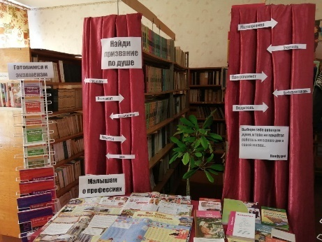
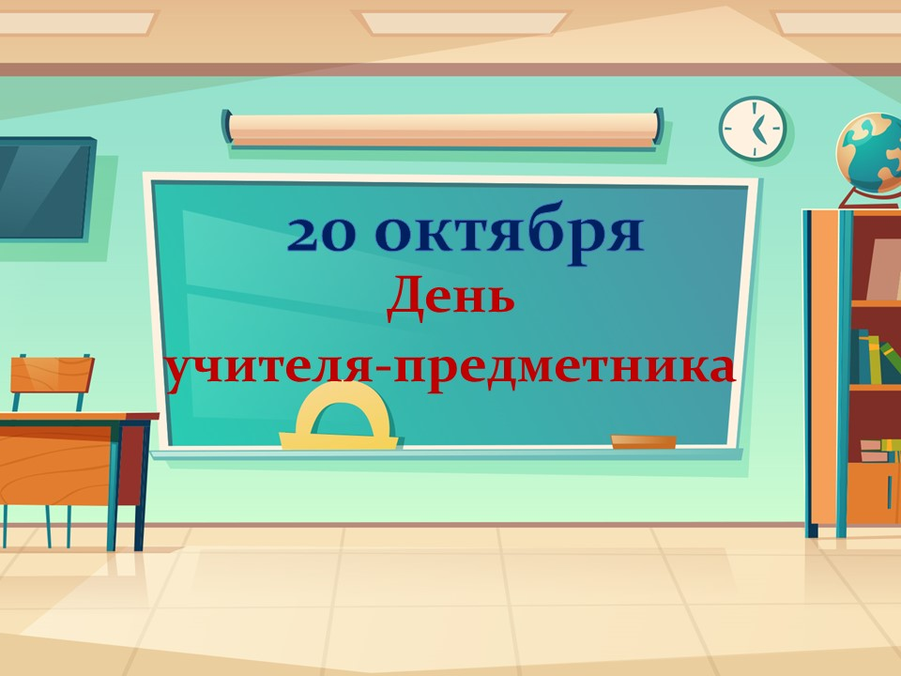
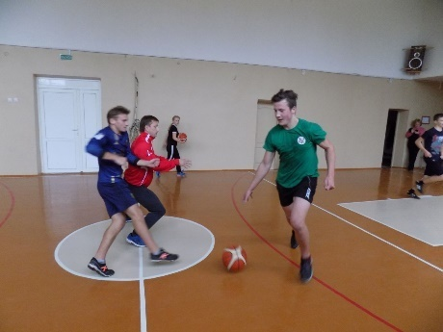
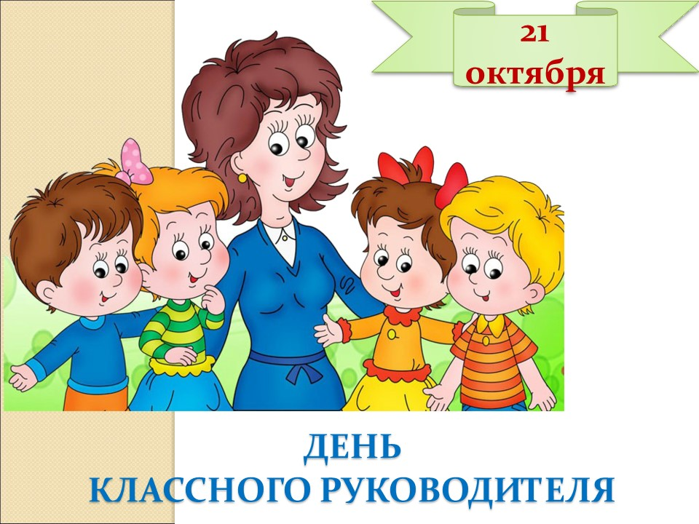
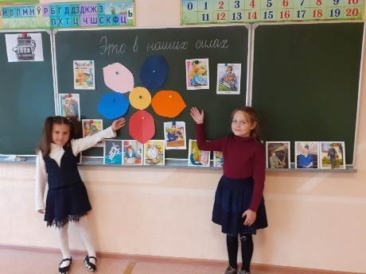
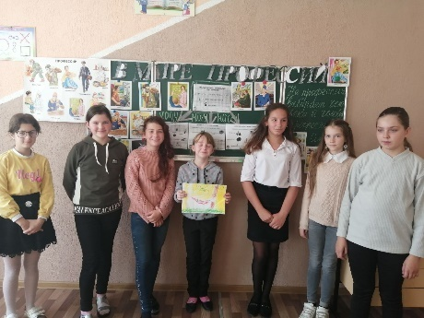

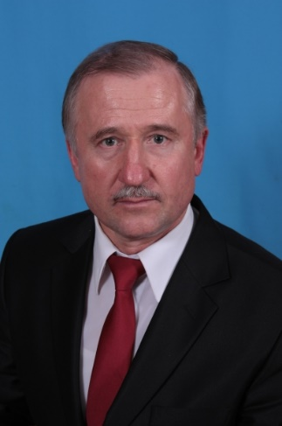

Книжная выставка
«Найди призвание по душе»

Карсека Ольга Константиновна,
библиотекарь

Выбери себе работу по душе,
и тебе не придётся работать
ни одного дня в своей жизни…
Конфуций

Цель: познакомить учащихся с разнообразием профессий, перспективами их развития, требованиями, предъявляемыми к человеку, выбравшему ту или иную профессию.
1 раздел – «В поисках призвания»
- Мир профессий: Человек – знаковая система/ Сост. С.Н.Левиева.- М.: Молодая гвардия, 1988.
- Мир профессий: Человек – техника/ Сост. В.Е. Гаврилов.-М.: Молодая гвардия, 1987.
- Мир профессий: Человек – художественный образ/ Сост. А. Смирнов.-М.: Молодая гвардия, 1987.
- Мир профессий: Человек – природа/ Сост. С.Н.Левиева.-М.: Молодая гвардия, 1988.
- Мир профессий: Человек – техника/ Сост. Р.Д. Каверина.-М.: Молодая гвардия, 1988.
- Мир профессий: Человек – человек/ Сост. Р.Д. Каверина.-М.: Молодая гвардия, 1986.
- 2000 профессий, специальностей, должностей: Энциклопедический справочник/ БелСЭ; Редколлегия: И.П. Шамякин и др.- Минск: БелСЭ,1986.
- Профессии рабочих: Справочник/ И.М. Вальковский, В.Н. Веретенникова, Е.К. Габей и др.- Минск: Гл. ред. Белорус. Сов. Энциклопедия, 1980.
- Колмач Д.Т. Основы предпринимательской деятельности для молодёжи: пособие/Д.Т. Колмач, Н.К. Наумович, Н.М. Найдович. – 2-е изд. перераб. – Борисов: Борисовская укрупнённая типография им. 1 мая, 2014.
- Профессия кондитер/ авт.-сост. О.В. Шамкуть. –Мн.: Современная школа, 2006.
- Облицовщик-плиточник / авт.-сост. В.А. Барановский, Е.А. Банников. –Мн.: Современная школа, 2009.
- Автомеханик / авт.-сост. А.А. Ханников. –Мн.: Современная школа, 2009.
- Карповский Я.Е. Литейщик. – Мн.: Нар. асвета, 1985.
- Карповский Я.Е. Оператор и наладчик станков ЧПУ. – Мн.: Нар. асвета, 1989.
- Стряпчий А.И. Полиграфист. – Мн.: Нар. асвета, 1986.
- Скибицкая Т. А. Обувщик. – Мн.: Нар. асвета, 1985.
- Юрьев А. Буду текстильщиком: Кн. Для учащихся. – М.: Просвещение, 1984.
2 раздел – «Готовимся к экзаменам»
- Зборнік матэрыялаў для выпускнога экзамену па вучэбным прадмеце “Беларуская мова” за перыяд навучання і выхавання на ІІ ступені агульнай сярэдняй адукацыі. Мінск “Нацыянальны інстытут адукацыі”,2017.
- Зборнік матэрыялаў для выпускнога экзамену па вучэбным прадмеце “Беларуская мова” за перыяд навучання і выхавання на ІІІ ступені агульнай сярэдняй адукацыі. Мінск “Нацыянальны інстытут адукацыі”,2017.
- Зборнік матэрыялаў для выпускнога экзамену па вучэбным прадмеце “Матэматыка” за перыяд навучання і выхавання на ІІ ступені агульнай сярэдняй адукацыі. Мінск “Нацыянальны інстытут адукацыі”,2020.
- Зборнік матэрыялаў для выпускнога экзамену па вучэбным прадмеце “Матэматыка” за перыяд навучання і выхавання на ІІ ступені агульнай сярэдняй адукацыі. Мінск “Нацыянальны інстытут адукацыі”,2020.
- Сборник материалов для выпускного экзамена по учебному предмету «Русский язык» за период обучения и воспитания на ІІ ступени общего среднего образования. Минск «Национальный институт образования», 2017.
- Сборник материалов для выпускного экзамена по учебному предмету «Русский язык» за период обучения и воспитания на ІІІ ступени общего среднего образования. Минск «Национальный институт образования», 2017.
- Задачи белорусских математических олимпиад: 2014/2015 учебный год, 2015/2016 учебный год/Е.А. Барабанов и др. – Минск: Белорусская ассоциация «Конкурс», 2016.
- Билеты для проведения выпускного экзамена по учебному предмету «Ангийский язык» по завершении обучения и воспитания ІІІ ступени общего среднего образования, 2018.
3 раздел – «Малышам о профессиях»
- Журнал «Рюкзачок», 2012 – 9, стр.6-11
- Журнал «Рюкзачок», 2012 – 7, стр. 6-7
- Журнал «Рюкзачок», 2012 – 4, стр. 6-7
- Журнал «Рюкзачок», 2013 – 9, стр.2- 9
- Журнал «Рюкзачок», 2008 – 5, стр.12-15
- Журнал «Рюкзачок», 2007 – 8, стр.2-5
- Журнал «Рюкзачок», 2006 – 8, стр.2-5

Вучэбны занятак
“МАТЭМАТЫКА Ў ПРАФЕСІЯХ”, 4 клас

Качура Наталля Аляксандраўна,
настаўнік пачатковых класаў

Мэта:суадносіны паміж адзінкамі вымярэння масы
Задачы:
адпрацоўваць уменне пераўтвараць і параўноўваць адзінкі вымярэння масы; адпрацоўваць уменне складаць і рашаць ураўненні;
ствараць умовы для развівацця мыслення, увагі, умення разважаць, супастаўляць;
выхоўваць у дзяцей цікавасць да матэматыцы як жыццёва неабходнай дысцыпліны ў жыцці чалавека любой прафесіі
Тып урока: замацаванне вывучаных ведаў
Метады, выкарыстаныя на ўроку: славесныя, наглядныя, практычныя, часткова пошукавыя, параўнанне.
Абсталяванне:
Падручнік Т.М.Чабатарэўская "Матэматыка» 4 клас; канверты з заданнямі;
малюнак гоначнай трасы; каляровыя фішкі; выявы гоначных аўтамабіляў;
таблічкі з назвай каманд.

ХОД УРОКА
- Арганізацыйны момант
Гучна празвінеў званок-
Пачынаецца ўрок
Нашы вушкі на макушцы,
Вочкі добра адчыняем.
Ні хвілінкі не губляем.
Слухаем, запамінаем,
- Добрай раніцы! Дзеці, сёння на ўроку матэматыкі, мы здзейснім падарожжа. Я прапаную паглядзець урывак з мультфільма (“Усе прафесіі важныя, усе прафесіі патрэбныя!”).
- Напэўна, вы ўсё здзіўлены, прычым тут прафесіі і наш ўрок матэматыкі? (адказы вучняў).
- Дзіўна, але без матэматыкі людзі не вынайшлі б аўтамабіль, ракету, халадзільнік. Без матэматыкі мы б не пабудавалі дамы, цэлыя гарады, не змаглі б палічыць грошы, вымераць адлегласць, вымераць рост, вагу і г. д. Таму з матэматыкай трэба сябраваць. Нездарма кажуць, што матэматыка – царыца ўсіх навук.
А здзяйсняць нашу займальную паездку будзем на аўтамабілях, якія нам падаў мультфільм “Тачкі”. У нас з вамі 2 каманды: кожная каманда мае свой аўтамабіль. Перад вамі гоначная траса са сцяжкамі. Нумар канверта адпавядае нумару сцяжка на трасе. Фішкі розных колераў адпавядаюць колеры аўтамабіля. Правілы матэматычных гонак: кожная каманда выконвае заданне, названае ў канверце, хто вырашыў заданне падымае руку, за правільны адказ 1 бал, за хуткасць дадатковы бал. Каманды прычапляюць свае фішкі на гоначную трасу ў залежнасці ад набраных ачкоў.
Прапаную вам пачаць наш урок з матэматычнай размінкі.
Адкрыйце сшыткі, запішыце дату, класная работа.
Пачынаем рух з першага сцяжка.

2. Вусныя вылічэнні
Канверт 1
Запішыце ў сшытак адказы
156*2=312
555:5=111
275+1000=1275
42:6=7
134*3=402
714:7=102
8*3=24
524+2000=2524
Размясціце атрыманыя лікі ў парадку ўзрастання
7 24 102 111 312 402 1275 2524
П Р А Ф Е С І І
- Якое слова атрымалася?
- Як вы разумееце слова "Прафесія"? (Адказы дзяцей).
- Прафесія – гэта праца, якую чалавек выбірае сабе на ўсё жыццё. Кожны чалавек на зямлі павінен працаваць, 21,23,25
бо без працы нельга пражыць. Праца была, ёсць і будзе асновай жыцця на зямлі. Каб атрымаць прафесію, трэба шмат ведаць і ўмець. Зараз вы вучні і навучаецеся ў школе, ваша вучоба - таксама праца і праца не простая.
- Як вы думаеце, якая прафесія самая цікавая, самая творчая, самая лепшая, самая незвычайная на зямлі?(Адказы вучняў)
- Напэўна, вызначыць самую лепшую прафесію вельмі няпроста. Гэтак жа складана сказаць, якія прафесіі самыя патрэбныя і самыя важныя.
- А ў якіх прафесіях мы сутыкаемся з матэматыкай? (адказы дзяцей, прычапляюцца жэтоны)
Актуалізацыя ведаў

Канверт 2
- Каб працаваць хутка і спрытна,
Нам патрэбна трэніроўка розуму!
Каб вызначыць тэму нашай гонкі, я прапаную вам разгадаць рэбусы.(Рэбусы ў канвертах, вучні разгадваюць іх у камандзе).

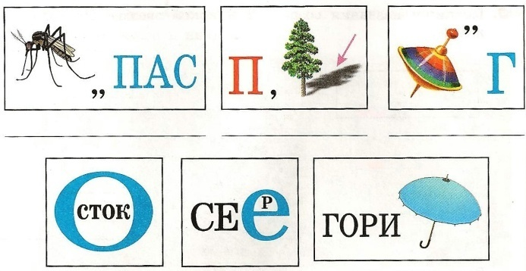
(Прафесія настаўніка)
Паведамленне пра прафесію настаўніка(падрыхтаваны вучань)

Канверт 3.
Вырашыце вусна, у сшытак запішыце толькі адказы
- Кандытар выпякае за 3 гадзіны 15 каржоў для торта. Колькі каржоў для торта ён выпячэ за 2 гадзіны?
- Якую адлегласць праедзе шафёр аўтобуса за 2 гадзіны, калі яго скорасць 60 км/г?
- На пашыў 2 сукенак швачка расходуе 4 метры тканіны. Колькі метраў тканіны спатрэбіцца швачцы для вырабу 8 сукенак?
- За які час ляснічы, рухаючыся на лыжах са скорасцю 5 км/г, пройдзе 15 км?
- Токар за 1 гадзіну робіць 15 дэталяў, а яго вучань 11 дэталяў. Колькі дэталяў зробяць яны за 8 гадзін працы?
- Кветкавы буцік прадаў за 1 дзень 25 букетаў. Колькі букетаў кветак буцік прадасць за тыдзень?
Праверка (прычапляюцца жэтоны)
(Навучэнцы зачытваюць падрыхтаваныя паведамленні аб прафесіях, якія выкарыстоўваюцца ў задачах).

Канверт 4. Ураўненне
- Рашыце ўраўненні, і вы даведаецеся, аб якой прафесіі пойдзе гаворка.
X + 60=7200: 8 460: x=20 x * 30=390 100-х=3
А | К | С | Н | М | Т | Ў
3 | 8 | 0 | 1 | 2 | 7 | 9

(слова «касманаўт» запісана на абароце)
Паведамленне навучэнца
«Прафесія касманаўта – адназ самых складаных, рэдкіх і небяспечных на зямлі. Тых, хто пакарае касмічную прастору, смела можна назваць героямі. І пакуль мільёны людзей па ўсім свеце захапляюцца касманаўтамі, для іх саміх найскладанейшая праца ў бязважкасці, поўная рызык і пагроз, – гэта звычайныя працоўныя будні. Як і простыя працаўнікі на зямлі, Касманаўты прачынаюцца па будзільніку, снедаюць і прыступаюць да спраў па вызначаным графіку. Іх праца і побыт праходзіць ва ўмовах бязважкасці.
Настаўнік: малайцы, вы справіліся з гэтым заданнем і можам працягнуць наш рух. (Прычапляюцца жэтоны)
Канвэрт 5. Гульня «Загадкі аб прафесіях»
А) Калі захварэла вуха
Калі ў горле стала суха,
Не хвалюйся і не плач-
Бо табе дапаможа ... (урач)
Б) Краіна ведаў існуе.
Мне люба адкрываць яе
Дзяўчынкам, хлопчыкам штораз, ведучы іх
З класа ў клас. (настаўнік)
В) Заходзьце і сядайце зручна,
Як пажадаеце, выключна
Вам так прычоску і зраблю,
А трэба – то і пагалю. ( цырульнік)
Г) Мяту я і вясной, і летам, мяту і ў восень, і зімой…
Калі б не я – па ўсіх прыкметах двор стаў бы
Ямай выграбной. (дворнік)
Д)Боршч згатую і шашлык,
І пад совусам язык,
Жур, мачанку, плоў, спагеці – з апетытам
Будзеш есці. ( Кухар)
Е) Злева хвалі, справа хвалі - дзень у дзень –
Марскія далі.
І не цягне на зямлю – гэтак мора я люблю. ( Марак)
(праверка, прычапляюцца жэтоны)

Канверт 6. Бліц-турнір. Праца ў парах.
-Якую частку гадзіны складаюць 30мін.,15мін.,10мін.,20мін., 6мін.,5мін.?
-Якую частку сутак складаюць 1гадз.,8гадз.,12гадз.?
-Якую частку года складаюць 3 мес.,4мес.,6мес.,,1мес.?
1т= ц 1кг= г 1ц= кг 1т= кг
(праверка, прычапляюцца жэтоны)

4. Фізкультхвілінка
Гульня "Не прапусціце прафесію"
- Я буду называць словы, вы павінны ўважліва слухаць. Кожны раз, калі сярод слоў пачуеце назву прафесіі, вы павінны прысесці.
Словы: лямпа, шафёр, нажніцы, аловак, швачка, пекар, лісток, цярпенне,цырульнік, жарт, эканаміст, пажарны, гаворка, прэзідэнт, компас, памяць,музыкант, увага, геолаг, чарцёжнік.
Гульня "Назаві прадметы"
- Я называю прафесію, а вы павінны назваць прадметы, якія адносяцца да гэтай прафесіі. (Гульня з мячом; перадаюць мяч пасля называння прадмета іншаму.)
5. Замацаванне вывучанага матэрыялу. Рашэнне задачы
Канвэрт 7. Рух да наступнага сцяжку.
Вучань адкрывае канверт і чытае «Знаёмцеся-сапсан, самы хуткі ў свеце Лятун. Гэты прыгажун з сямейства Сакалоў вылучаецца з усяго жывёльнага свету не толькі сваёй звышхуткасцю, але і надзвычай высокім інтэлектам. З даўніх часоў людзі прыручалі самых хуткіх у свеце птушак і выкарыстоўвалі для папулярнай у сярэднія вякі забавы-сакалінае палявання. Напэўна, мала хто ведае, што хуткасць самай хуткай птушкі ў свеце ў пікіруючым палёце дасягае трохсот дваццаці двух кіламетраў у гадзіну. Для параўнання, гэта складае 90 метраў усекунду! Ні адна жывёла на свеце больш не можа дасягнуць падобнай хуткасці"»
Задача 1. З двух бакоў выспы, адлегласць паміж якімі 2 км, адначасова насустрач адзін аднаму вылецелі два сапсаны і сустрэліся праз 20 мін. Хуткасць першай Птушкі – 230м/мін. Знайдзіце хуткасць другой Птушкі.
- Як вы думаеце, з якімі прафесіямі звязаная наша задача? (адказы вучняў заатэхнік, ветэрынар, эколаг, ляснічы).
- А мы з вамі можам клапаціцца аб нашай планеце, аб нашайвёсцы? Як? (адказы дзяцей)
Паведамленне вучня аб прафесіі эколаг.
Эколаг – гэтачалавек, які займаецца аховай навакольнага асяроддзя. А ці ведаеш ты, што такое навакольнае асяроддзе? Гэта тыя месцы, дзе мы жывем, працуем і адпачываем. Забруджванне навакольнага асяроддзя ў гарадах прыносіць шкоду раслінам, жывёлам і людзям. Дым з фабрычных труб, выхлапныя газы машын, хімічныя ўгнаенні, атручаная вада, велізарная колькасць смецця-усё гэта атручвае свет вакол нас. Эколагі могуць знайсці адказы на пытанні: "Як зберагчы лясы і азёры?" " Як лепш выкарыстоўваць зямлю?"і іншыя.
(праверка, прычапляюцца жэтоны)

6. Рэфлексія.
Канверт 8. Ацэньванне
Малайцы! Мы прыбываем да фінішу. Вы добра папрацавалі. Давайце падвядзем вынікі.
– Аб якіх прафесіях мы сёння гаварылі?
- На свеце існуе шмат розных прафесій. А наша галоўная Прафесія-вучань. Вучоба і атрыманне добрых ведаў - таксама праца і праца няпростая.
(Падлічыць жэтоны і выставіць адзнакі)
Хатняе заданне: складзіце крыжаванку на тэму «Прафесіі ў маёй сям'і».

Учебное занятие
“Баскетбол”, 11 класс

Пученя Георгий Александрович,
учитель физической культуры и здоровья

Задачи урока:
- Способствовать развитию специальных координационных способностей.
- Совершенствовать технические элементы баскетбола: ведение левой и правой руками, разновидности передач, броски мяча после ведения.
- Совершенствовать игру в нападении через игровые комбинации (“стенка”, передача в тройках, атака через “заслон”)

Место проведения: спортивный зал.
Инфентарь: фишки, бескетбольный мяч, свисток.

Часть урока | Содержание урока | Дози-ровка, мин. | Организационнно-методические указания
Подготовительная часть (11-1 касаемся поля мячом2 минут) | - Построение для сдачи рапорта, сообщение задач урока . | 1 | Обратить внимание на внешний вид и опрятность строя. Четкость сдачи рапорта.
 | - Разновидность ходьбы и бега с мячами:  а) подбрасывание мяча одной рукой и ловля другой  б) проводка мяча за головой  в) проводка мяча за спиной, вокруг ног | 20 сек.  20 сек.  20 сек. | Ловлю мяча осуществлять одной рукой, широко развёрнутой кистью.  Выполнять круговые движения мяча вокруг головы справа-налево, затем наоборот.  То же самое, корпус наклоне вперёд, руки в локтевых суставах немного согнуты, расположены широко
 | г) проводка мяча между ног  д) наклоны под опорную ногу в беге с мячами  е) поднимая руки вверх-назад с мячом.  ж) наклоны к впереди стоящей ноге в шаге с мячом | 20 сек.  20 сек.  10 сек.  10 сек. | Выполнять круговые движения в виде “восьмёрки” (снаружи во внутрь, и наоборот, прокатывая мяч по полу)  Выполнять беговой шаг вперёд и в сторону с наклоном туловища касаемся поля мячом  Руки отводить вверх-назад с прогибом в плечевом и поясничном суставах  Касаться мячом пола, ноги в коленном суставе не сгибать,тшаг делать на полстопы с постоянным удлинением.
 | - Ведение мяча в беге правой рукой | 20 сек. | Обратить внимание на работу локтя, “поглаживающее” движение кистью. Ведение осуществлять впереди-сбоку от себя.
 | - Ведение мяча левой рукой | 20 сек.
 | - Ведение мяча приставными шагами правой и лекой руками | 40 сек. | Выполнять правым и левым боком, локоть неработающей руки находится на уровне плеча. Колени согнуты, корпус находится на одной линии.
 | - Ведение мяча переменно правой и левой рукой | 20 сек.
 | - Ведение мяча спиной вперёд | 20 сек.
 | - Ведение мяча правой и левой рукой с поворотом на 360^{о} | 30 сек. | Акцент в повороте на пятки
 | - Ведение мяча с проводкой между ног | 30 сек.
 | - Ведение в беге с броском по кольцу с 2-х шагов | 2 мин. | Второй шаг выполнять перекатом с пятки на носок
 | - Передачи в парах с двумя мячами | 2 мин. | Выполнять в паралельном движении. На расстоянии одного шага из рук в руки  левой и правой руками.  Передача от плеча левой и правой руками. Передача двумч руками от груди1-е номера, отскоком от пола 2-е номера, затем наоборот.
Основная часть (29-30 минут) | - Перестроение на основнуб часть. Объяснение и показ упражнения | 1 мин. | Занимающиеся выстраиваются в колонны на противоположных сторонах в 10-12 м от щита.
 | - Игра “Кто больше” | 5 мин. | Выполняют броски со средней и дальней дистанции на результат, кто больше забросит мячкй, тот и является победителем. Броски выполняются с 4-6 метров.
 | - Игра в нападении через стенку  а) “одинарная стенка)  б) “двойная стенка” | 8 мин.
 | - Игра в атаке через передачи в тройках | 5 мин.
 | - Игра в атаке через “заслон” | 5 мин.
 | - Штрафной бросок. Игра “Кто больше” | 2 мин. | Каждой команде даётся 1 минута на броски. Количество попадание суммируется и определяется победитель.
 | - Учебная игра в баскетбол (4х4 или 5х5) | 10 мин. | Использовать в игра все технические и игровын моменты, пройденные на уроке.
Заключительная часть (4-5 мин.) | - Дыхательные упражнения | 1 мин.
 | - Штрафной бросок | 1 мин. | Выполнять после выдоха учащимся
 | - Построение и подведение итогов урока. Выход из зала | 2 мин. | Проведение ревлексии (самооценки) самого урока

Учебное занятие
“Многоклеточные водоросли”, 7 класс

Исакова Люция Иосифовна,
учитель химии и биологии

Цели:
1. Создание условия для формирования умений работать с микроскопом, различными источниками знаний.
2. Организация деятельности обучающихся по формированию универсальных учебных действий вида:
личностных УУД:
- установление связи между целью учебной деятельности и ее мотивом;
- осознание личностного смысла изучения учебного материала;
-осознание социальной значимости изучаемого учебного материала;
-принятие и реализация самостоятельных решений, принятие ответственности за их результаты.
регулятивных УУД:
-планирование действия в соответствии с поставленной задачей;
- контроль и самоконтроль процесса и результатов учебной деятельности;
-развитие способности к мобилизации сил и энергии, к волевому усилию.
познавательных УУД (общеучебных):
- поиск и выделение необходимой информации;
- анализ объектов с целью выделения в них существенных признаков;
-структурирование знаний, установление причинно-следственных связей;
- умение ставить, формулировать и решать проблемы, строить речевое высказывание.
познавательных УУД (информационных):
- обучение работе с разными видами информации
познавательных УУД (логических):
- подведение под понятие на основе распознавания объектов, выделения существенных признаков;
- формирование умения осуществлять сравнение и выделять общее и различное.
коммуникативных УУД:
- инициативное сотрудничество;
-планирование учебного сотрудничества с учителем и сверстниками (распределение ролей в коллективной работе).
Ожидаемые результаты формирования УУД по данному уроку:
- в области познавательных (общеучебных) УУД обучающийся научится: искать и выделять необходимую информацию.
- в области регулятивных УУД (контроль и самоконтроль учебных действий) обучающийся научится понимать, что можно по-разному отвечать на вопросы, используя личный опыт.
- в области коммуникативных УУД обучающийся научится планировать учебное сотрудничество с учителем и сверстниками, с достаточной полнотой и точностью выражать свои мысли.
- в рамках инициативного сотрудничества: работать в паре – выполнять часть работы.
- в рамках коммуникации как взаимодействия: видеть разницу двух заявленных точек зрения и понимать необходимость присоединиться к одной из них.
Оборудование:
- микроскопы, микропрепараты, презентация, живые материалы (водоросли), компьютер, проектор, раздаточный материал.

Ход урока.
- Актуализация знаний. Выяснение темы урока. Постановка целей урока.
Добрый день! Прозвенел звонок, начинается урок! Все готовы отвечать и пятерки получать? Тогда начнем урок, и я уверена у нас с вами все получится.
Беседа по вопросам.
1.Какие царства живой природы вы знаете?
2.Какое царство изучаем сейчас?
3.Как называется наука о растениях?
4.На какие две группы делят растения в зависимости от строения?
5.В чем отличие низших растений от высших?
6.С какими низшими растениями мы познакомились на прошлом уроке?
7. Почему водоросли относятся к низшим растениям?
8.Какие одноклеточные водоросли вам известны?
9.Что будем изучать сегодня? Что бы ответить на этот вопрос выполните следующее задание:
Работа в малых группах (в парах
- Соберите из букв черного цвета, лежащих на столе, название одноклеточной водоросли грушевидной формы, передвигающейся при помощи жгутиков (хламидомонада).
- Второе слово – вспомните, где находится хлорофилл и другие пигменты у водорослей (хроматофор).
- Теперь переверните буквы и у вас получится тема сегодняшнего урока: Многоклеточные водоросли.

- Изучение нового материала.
Перед вами лежат опорные конспекты, с которыми вы будете работать на сегодняшнем уроке. Запишите на них тему урока: Многоклеточные водоросли. Также перед каждым из вас лежит небольшой листок. Напишите на нем свою фамилию. В этот листок вы будите выставлять себе оценки, которые получите на разных этапах урока
Каковы цели урока?
Познакомиться с особенностями строения многоклеточных водорослей, средой их обитания, их значением в природе и жизни человека. (слайд).
1.Свое знакомство с многоклеточными водорослями начнем с нитчатой водоросли спирогиры (слово написать на доске, прочитать). У меня на столе стоят стаканчики с этой водорослью. Рассмотрите спирогиру. Видели ли вы в природе такую водоросль? Как называли? (тина). Почти в любом пруду или речной заводи много зеленой, скользкой на ощупь тины. Чаще всего такая тина не что иное, как скопление нитей спирогиры, свободно плавающих в воде. Нити одеты слизистыми чехлами.
Выполнение лабораторной работы.
Рассмотрим внутреннее строение спирогиры. Работайте в парах, помогайте друг другу.
На столах у вас лежат готовые микропрепараты водоросли. Приготовьте микроскоп к работе, наведите свет и рассмотрите микропрепарат.
Установите форму и расположение клеток. Найдите оболочку, хроматофор, ядро.
Показ слайда «Строение спирогиры». Это вы увидели под микроскопом? Какова форма хроматофора? Действительно узнать спирогиру легко по характерным хроматофорам в виде одной или нескольких лент, они расположены в постенном слое цитоплазмы и опоясывают клетку по спирали. Клетка спирогиры имеет крупное ядро с ядрышком. Большую часть клетки занимает вакуоль.
В своих конспектах найдите рисунок спирогиры, подпишите основные части.
Давайте проверим. Работа со слайдом (появляются названия частей клетки). Оцените правильность выполнения задания и поставьте себе отметку в лист контроля.
2.Кроме спирогиры в водоемах встречаются и другие зеленые многоклеточные водоросли. Что бы узнать какие – откройте учебник стр.95 статья «Многоклеточные зеленые водоросли», прочитайте ее и заполните таблицу в ваших конспектах. Для заполнения таблицы воспользуйтесь раздаточным материалом, который лежит в конвертах. Приклейте предложенный вам материал в соответствующую графу.
На выполнение работы 5 минут. Проверим заполнение таблицы. Работа со слайдом (таблица заполняется по щелчку). Можно ли нителу отнести к высшим растениям? Почему? С помощью чего нителла прикрепляется к субстрату? Оцените правильность выполнения задания и поставьте себе отметку в лист контроля.
3.До сих пор речь шла о мелких водорослях. Но существуют гораздо более крупные водоросли, достигающие несколько метров в длину. Эти водоросли обитают в морях. Их скопления могут образовывать настоящие подводные леса. Описание такого леса мы находим в книге Жюля Верна «Двадцать тысяч лье под водой». Чтение отрывка из книги.
Многие морские водоросли относятся к зеленым водорослям, но еще больше в морях красных и бурых водорослей.
О бурых водорослях нам расскажет Денис.
Бурые водоросли обычно темно-оливкого, бурого или коричневого цветов. Для питания водорослей необходим солнечный свет. Поэтому водоросли не могут жить на больших глубинах. Наибольшее скопление зеленых и бурых водорослей на глубине до 20 м. В наших дальневосточных и северных морях растет крупная водоросль ламинария. Тело ламинарии, длиной в один или несколько метров, напоминает продолговатый лист на черешке. Но настоящих корней, стеблей и листьев у водорослей нет, поэтому тело ламинарии, как и других водорослей, называют слоевищем. Ко дну ламинария прикрепляется ризоидами. Вода всасывается всей поверхностью слоевища.
В морях южного полушария встречается самая крупная в мире водоросль – грушеносный макроцистис. Общая длина его достигает от 150 до 300м и больше. Никаких груш у грушеносного макроцистиса не бывает, он обладает многочисленными грушевидными вздутиями, пузырями, выполняющими роль поплавков.
О красных водорослях нам расскажет Валерия.
В морях и океанах в большом количестве встречаются разнообразные красные водоросли, или багрянки. Окраска красных водорослей от розовой до темно-красной. Они обитают и в северных морях, но чаще встречаются в теплых. По размерам багрянки никогда не достигают величины своих бурых сородичей и селятся в более глубоких местах (до 200м), не подверженных губительному для них волнению. Тело багрянок нежное, хрупкое. Великолепна их окраска. В сочетании с причудливыми очертаниями багрянок она создает несравненную красоту подводного царства. В морях нашей страны широко распространены филлофора, порфира.
Обратите внимание: окраска водорослей и глубина, на которой они растут связаны между собой. Как?

- А теперь небольшая физкультминутка.
Я задаю вопрос, если ответ «да» - хлопок над головой, «нет» - потрясти руками.
1. Водоросли – это низшие растения? (да)
2.Водоросли могут быть одноклеточными и многоклеточными? (да)
3. Водоросли имеют органы? (нет)
4. На свету в клетках водорослей происходит фотосинтез? (да)
5.Водоросли прикрепляются к грунту корнями? (нет)
6. Клетка водоросли имеет ядро, цитоплазму, оболочку, хроматофор? (да)
7.Хламидомонада - многоклеточная водоросль. (нет)
8.Хлорелла- одноклеточная пресноводная водоросль. (да).

Остался последний вопрос, на который нам предстоит дать ответ. Значение и использование водорослей. Рассмотрите рисунок, разделите значение водорослей на 2 группы: в природе и жизни человека.

4.Закрепление.
Проверим, насколько хорошо вы усвоили тему сегодняшнего урока. Выполните тест в своих конспектах.
Вставьте пропущенные слова.
Водоросли – растения, живущие главным образом в __________________. У них отсутствуют органы, а тело называется -___________________, поэтому водоросли относятся к_____________________ растениям. Насчитывают свыше 30 000 видов водорослей. В проточных водоемах часто встречается многоклеточная нитчатая водоросль _______________________. В цитоплазме его клеток расположены ядро и _______________________ в виде незамкнутого кольца. В стоячих водах плавают скопления нитчатой водоросли _________________________.
Обучающийся вписывает слова в текст на интерактивной доске.
Поменяйтесь своими конспектами. Проверьте правильность выполнения задания своим соседом по парте. Поставьте ему отметку:
нет ошибок – 10
1 ошибка – 8
2 ошибки -7.

5.Рефлексия.
Подведем итоги урока и оценим свою работу на нем.
Выскажите свое мнение при ответе на вопросы:
Дело (достиг ли цели, какие затруднения возникли, чему научился).
Мы (комфортно ли было работать в парах, в коллективе, какие затруднения были в общении).
Я (как чувствовал себя, с каким настроение работал, доволен ли собой).

6.Выставление отметок.
Оцените свою работу на уроке, посмотрите какие отметки вы ставили себе на протяжении урока, какую отметку вам поставил ваш товарищ, и выставьте отметку себе за урок в лист контроля. Листы контроля сдайте.
7. Домашнее задание.

Тренинг с родителями
по ранней профориентации детей
«Это в наших силах», 2 класс

Парада Елена Исаковна,
классный руководитель 2-го класса

Цели и задачи: помочь родителям правильно, в игровой форме рассказать детям о востребованных профессиях; формировать ответственное отношение к выбору профессионального пути ребёнка уже с детства.
Ход мероприятия
Вступление:
- Добрый день, уважаемые родители! Я очень рада всех вас видеть. (Звучит спокойная музыка)
Психологический настрой.
Упражнение-приветствие «Я рада вас видеть сегодня…» (клубок передается по кругу всем родителям, постепенно разматывая, родители продолжают предложенную фразу).
Постановка проблемы
- Вот так, как этой нитью, все мы связаны общей проблемой - как сформировать позитивное отношение детей к выбору будущей профессии.
Сегодня я хочу предложить Вашему вниманию тренинг для родителей по ранней профориентации детей под названием «Это в наших силах».
Подумайте и скажите, как вы понимаете это название?
В наших силах помочь детям в выборе профессий. Поэтому уже с раннего детства, мы должны у них расширять представления о мире взрослых, пробуждать у них интерес к профессиональной деятельности, формировать уважение к труду. Возможно, всё это сможет повлиять на выбор его профессии.
Теперь пройдём к столу. Посмотрите, какой у нас есть необычный цветок. На каждом лепестке вопрос. Я предлагаю вам выбрать лепесток и ответить на вопрос.
1. Знает ли Ваш ребёнок о вашей профессиональной деятельности?
2. Знает ли Ваш ребёнок, кем работают его дедушки, бабушки?
3. Знаете ли Вы, кем хочет стать Ваш ребёнок?
4. Кем бы Вы хотели видеть своего ребёнка в будущем?
5. Как и во что играет Ваш ребёнок дома? От чего это зависит?
По ответам на вопросы можно понять, что Вы уделяете внимание ознакомлению детей с профессиями. Как мы знаем, дети в раннем возрасте хотят быть похожими на своих родителей.
Учитель обращается к детям
- Пройдёт несколько лет и перед каждым из вас возникнет вопрос «Кем быть?». Для того чтобы кем-то работать, сначала надо обучиться этой профессии.
- Какие профессии вам уже хорошо знакомы? (ответы детей)

- Игра: «Угадай профессию»
1.Человек, который планирует, как будет выглядеть то или иное здание и вместе с другими строит его. Заботится о том, чтобы это здание было красивым и удобным. Сначала здание он создаёт на бумаге, чертит, рисует (архитектор)
2. Это самый большой друг животных, он их лечит, помогает им, если они попали в беду, заболели. (ветеринарный врач)
3. Водит воздушные лайнеры. (пилот)
4. А корабли по водам рек, морей и океанов водит кто? (капитан)
5. Специалист, отвечающий за постановку фильмов, спектаклей, мюзиклов (режиссёр).
6. Владелец или управляющий банком (банкир).
7. Человек, который приносит людям письма, телеграммы, извещения на посылки, заказные бандероли, разносит газеты, журналы. (почтальон)
8. Это человек, который не допускает, чтобы в газетах и журналах были допущены ошибки, отсутствовали запятые, искажён или непонятен читателю смысл текста. (корректор)
9.Человек, имеющий своё дело. (бизнесмен)
10. Эта замечательная профессия даёт людям насладиться вкусной едой и удивиться тому, как красиво её можно подать на стол. (повар)
- На свете очень много различных профессий и все они важны и почётны, начиная с дворника и заканчивая учёным академиком. Представьте, что все дворники не вышли на работу. Что бы случилось бы с нашими улицами через неделю? К чему бы это привело? (ответы детей)
- Правильно. Наши улицы превратились бы в свалки.
- Без хлеборобов и пекарей мы бы остались без хлеба.
- Без учителей все были бы безграмотными.
- Без учёных мир перестанет развиваться и прогрессировать, что привело бы к упадку всего человечества.
- Ребята уже сейчас вы должны задуматься над тем, каким видом труда вы хотели бы заниматься.

2. Вопросы для проведения интервью с родителями
- Представьтесь, пожалуйста.
- Довольны ли вы своей работой?
- Какой стаж вашей работы?
- Если бы вам представилась возможность поменять работу, вы бы согласились?
Большое спасибо всем.

Упражнение 1 «Машина времени»
Представьте, что вы перенеслись на несколько лет назад.
- Каким вы представляли свое профессиональное будущее?
- Кто и как помогал вам в осуществлении ваших планов?
- Как родители отнеслись к вашему выбору?
- Были ли разногласия по поводу вашего выбора с родителями?
- Какие личные качества и навыки помогли вам реализовать свои планы?
- Осуществились ли ваши мечты?
- Хотели ли что – то сейчас изменить?
Обсуждение ситуации
Упражнение 2 «Знаете ли вы своего ребенка?»
Я считаю, что мой сын / дочь может претендовать на профессию
1. ___
2. ___
- При подготовке к тренингу я проводила диагностику
Профессии, которые выбрали дети – парикмахер, врач, пожарник, полицейский, водитель, балерина, художник, охранник, археолог.
Практическая часть для детей
Ведущий: - Замечательно. Перенесёмся в будущее. Представим себе, что мы уже состоявшиеся специалисты.
Задание 1. Профессиональная игра «Повар высшей категории»
- Из «набора продуктов» - карточки с изображением картофеля, капусты, лука, моркови и т. п. приготовить обед: борщ, тушёный картофель, компот.
(по результатам присваивается квалификация «повар высшей категории», выдаётся диплом)
Задание 2. «Юный архитектор»
а) Дети делятся на группы и выполняют коллективный проект «Дом будущего» (выполняется эскиз дома)
б) Каждая группа защищает свой проект
Задание 3. «Умелый портняжка»
Портным и модельерам предлагается на скорость пришить пуговицу и разгадать загадки:
- В ловких руках она быстро снуёт, и не заметишь, как платье сошьёт.
(Иголка)
- На пальце одном ведёрко вверх дном (Напёрсток)
- С хвостиком, а не мышь (Иголка с ниткой)
- Железный жучок, на хвостике – червячок (Булавка)
- Безделица в петлю полезла (Пуговица)
Выбор профессии – очень важная тема. И правильность профессионального выбора для каждого человека очень значима. Сегодня мы обсудим вопросы профессионального выбора. Начнем с вопроса о том, зачем вообще нужно выбирать профессию?
Упражнение “Закончи предложение”
Участникам предлагается по очереди быстро закончить предложения:
• “Выбирать профессию нужно чтобы …”;
• “Хорошая профессия, это профессия, которая …”;
• “Если бы я был современным выпускником, то пошел бы учиться на … потому что…
Шуточная разминка
- Переставьте буквы в словах. Чтобы получились названия профессий- рвач – врач, терка –актер, марля –маляр, авдотка –адвокат, старина –санитар, реженин – инженер, вертерина – ветеринар, тольдиев – водитель, катадов – адвокат.
1. крупное учреждение, где хранятся финансовые ценности (банк)
2. как называются иностранные деньги? (валюта)
3. То, что взято взаймы с последующей отдачей? (долг)
4. бирка с указанием цены? (ценник)
5. Розыгрыш по билетам (лотерея)
6. Объявление, извещение по телевидению, радио о товаре, услуге (реклама)
7. Несгораемый металлический ящик для хранения денег (сейф)
8. зарплата студента (стипендия)
9. Металлические монеты и бумажные билеты, служащие средством оплаты товаров (деньги)
10. Денежное вознаграждение за труд (зарплата)
11. Наука об умелом, эффективном ведении хозяйства (экономика)
Молодцы!
Проиллюстрируйте один день из жизни вашей профессиис помощью имен существительных:
Например, «повар»: Утро, холод, свет, огонь, кастрюля, запах, ложка, меню, соль, вода, крупа, обед, ужин, продукты, усталость, сытость, сон.
А теперь послушайте о профессиях и попробуйте назовите их.
1. Глаза разбегаются от множества красочных обложек. Как же найти среди такого обилия самую интересную, содержательную? Выбрать то что желаешь тебе поможет человек. Он спросит,что ты больше любишь: повести или рассказы, приключения или весёлые стихи? И подведёт тебя к полке, где стоят эти замечательные книжки. (Библиотекарь.)
2. Ещё вчера он звонко лаял и грыз папины шлёпанцы. А сегодня отказался от еды и не хочет играть. Положил свою грустную мордочку на лапы и лежит безучастный ко всему. Как помочь твоему другу, знает врач, который лечит животных. Он внимательно осмотрит больного щенка, потрогает нос, пощупает живот и даст лекарство. (Ветеринар.)
3. Эта работа трудна и опасна. Это редкая профессия. Выбирают её лишь настоящие мужчины, сильные, смелые и находчивые. Их называют мастерами подводных дел. У них много работы. Они строят причалы и мосты, укрепляют песчаные берега, обследуют дно рек и морей. И конечно, они спасают людей и корабли, потерпевшие крушение. (Водолаз.)
4. Кажется, что лес растёт сам по себе и хозяин в лесу каждый, кто захочет в него прийти. Но это не так. У леса есть настоящий хозяин. Он растит и бережёт лес, ухаживает за ним. У него много забот и обязанностей. По едва заметным тропинкам неторопливым шагом он обходит свои лесные кварталы. Замечает, где буря повалила деревья, где появилось множество насекомых – вредителей леса. Смотрит,нет ли больных и засохших деревьев и нет ли запаха дыма: лесной пожар – это беда. Он знает, какие звери и птицы здесь живут. (Лесник.)
- Давайте попробуем вывести правила выбора профессии, чтобы избежать ошибки
1. Дайте своему ребенку право выбора будущей профессии.
2. Обсуждайте вместе с ним возможные "за" и "против" выбранной им профессии.
3. Рассматривайте выбор будущей профессии не только с позиции материальной выгоды, но и с позиции морального удовлетворения.
4. Учитывайте в выборе будущей профессии личностные качества своего ребенка, которые необходимы ему в данной специальности.
5. Если возникают разногласия в выборе профессии, используйте возможность посоветоваться со специалистами-консультантами.
6. Не давите на ребенка в выборе профессии, иначе это может обернуться стойкими конфликтами.
7. Поддерживайте ребенка, если у него есть терпение и желание, чтобы его мечта сбылась.
8. Если ваш ребенок ошибся в выборе, не корите его за это. Ошибку можно исправить.
9. Если ваш ребенок рано увлекся какой-то профессией, дайте ему возможность поддерживать этот интерес с помощью литературы, занятия в кружках и т. д.
10. Помните, что дети перенимают традиции отношения к профессии своих родителей!
- Существует так называемая формула выбора профессии.
Хочу – это интересы, склонности, желания, мечты.
Могу – это психофизические возможности, здоровье, способности, т. е. профессиональная пригодность.
Надо – это потребность в кадрах на рынке труда, востребованность профессии.
Если ребёнок сможет совместить свои ХОЧУ + МОГУ + НАДО, то его профессиональный выбор будет удачным.
Подведение итогов.
- Уважаемые родители! Выбор профессии – что бы ни думали по этому поводу сами дети – дело семейное. Семья – это то пространство, где формируется отношение к работе, к профессиональной деятельности. У каждого из нас, взрослых, есть свое представление о работе, которое мы, порой сами того не ведая, передаем ребенку. Если родители относятся к работе как к значимой части собственной жизни, рассматривают ее как средство самореализации и самовыражения, то ребенок с раннего детства усваивает, что удовлетворенность жизнью напрямую связана с работой, и наоборот.
И, наконец, самое главное для наших детей, в каком бы возрасте они не были – это ощущение поддержки со стороны взрослого. Для детей важно, что они не одни, что рядом находится взрослый, который поможет, подскажет. Это ощущение придает уверенность в своих силах и побуждает к достижениям уже в будущем. Спасибо за работу. Думаю, что каждый из вас в очередной раз задумался о том, как сложно выбрать профессию. И как это важно для наших детей. Здоровья, благополучия, успехов в воспитании и образовании детей. Успехов в выборе профессии!
Закончить занятие хочется отрывком из песни «Да разве сердце позабудет…» (муз. А.Пахмутовой, сл. Н.Добронравова).

Информационно-познавательная игра
«Все профессии нужны, все профессии важны», 5 класс

Петрук Светлана Александровна,
классный руководитель 5-го класса

Цели и задачи:
1. Расширить представление детей о различных профессиях;
2. Прививать интерес к различным видам деятельности;
3. Формировать положительное отношение к осознанному профессиональному выбору;
4. Обогащать словарный запас детей.
Оборудование: компьютер, иллюстрации различных профессий.
ХОД МЕРОПРИЯТИЯ
Вступление.
1. Пять типов профессий.
2. Ярмарка профессий.
3. Занимательные факты.
4. Формула профессии.
5. Тестирование.
6. На досуге.
7. Итог.

Вступление.
Нашу встречу мне хочется начать с таких строк:
Все профессии хороши, все профессии важны.
Знаем мы, что наши руки будут Родине нужны.

Выбор профессии у вас, друзья, впереди. Но многие из вас, наверняка, уже задумывались над этой проблемой. Чтобы найти любимую работу, нужно прежде всего хорошо знать, какие работы вообще есть на свете. В мире насчитывается более 40 тысяч профессий. Но эта огромная цифра далека от определенности. И не только потому, что жизнь не стоит на месте и все время какие-то старые профессии отмирают, а новые появляются, но еще и потому, что люди до сих пор не договорились между собой о том, что считать отдельной профессией или специальностью, а что просто разновидностью той или другой работы. Море профессий необозримо. Об этом наш сегодняшний разговор. Давайте познакомимся с различными профессиями.

1-я страница журнала “Пять типов профессий”
Как вы уже знаете, в мире очень много профессий. Чтобы не запутаться в них, специалисты объединяют их в крупные типы. Существует пять больших типов.
Первый тип: человек – природа. Люди этих профессий имеют дело с живой и неживой природой (ветеринар, агроном, гидролог, механизатор, тракторист). Для них характерен общий предмет труда – животные и растения, почва и воздушная среда.
Второй тип: человек – техника. Это могут быть летчики, водители, матросы, токари, слесари и другие профессии, использующие технические устройства.
Третий тип: человек – человек.
Предметом труда в этой профессии является другой человек, а характерной чертой деятельности – воздействие на других людей. К такому типу профессий относятся: учитель, врач, журналист, продавец.
Четвертый тип: человек – знаковая система
Специалисты такого типа используют в своем труде различные знаки: устная и письменная речь, цифры. Химические и физические символы, ноты, схемы, карты и т.д. Это бухгалтеры, ученые, люди, работающие в лабораториях, научных центрах.
Пятый тип: человек – художественный образ.
Людей этого типа отличает наличие образного мышления, художественной фантазии, талант. Это музыканты, художники, актеры и др.
2-я страница журнала “Ярмарка профессий”
Ребята, как вы думаете, что будет, если все молокозаводы мира вдруг утроят выпуск продукции и все магазины будут забиты молоком, сметаной, йогуртами? (Эти продукты будет очень трудно продать, они начнут портиться, пропадут, а значит, пропадёт чей-то труд, деньги, прибыль).
Так же и на рынке труда. Если каких-то специалистов выпускают больше, чем нужно, они не могут найти работу, наступает безработица. Время от времени одни профессии и специальности становятся очень нужными, востребованными, престижными, а другие теряют свои позиции, а третьи и вовсе пропадают, уходят в прошлое. Предлагаю вам составить список таких профессий.
Первая группа составит список «Самые модные профессии» (юрист, менеджер, телеведущий, журналист, визажист, программист…) и «Самые забытые профессии» (ямщик, конюх, трубочист…).
Вторая группа – «Профессии, которые всегда нужны» (врач, учитель, строитель, шофёр, повар …) и «Самые отважные профессии» (пожарный, каскадёр, космонавт, спасатель, шахтёр, военный.)
Сегодня на нашей ярмарке труда большим спросом пользуются такие профессии, как секретарь – референт, программист, менеджер по продажам, помощник руководителя, главный бухгалтер, специалисты по информационным технологиям. В последнее время в мире появились новые профессии.
Аудитор – это специалист, который проверяет финансовую деятельность компаний, оценивает ее успешность и эффективность

Бренд-менеджер – специалист, который придумывает образ продукта – бренд – и продвигает этот образ в массы.

Логистик – специалист, регулирующий потоки: складские, транспортные, производственные. Транспортный логистик придумывает схемы перевозки грузов компании, складской логистик занимается организацией хранения продукции.

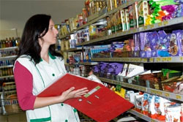
Мерчендайзер – это человек, который следит за тем, как товар его фирмы представлен в крупных магазинах. Он обходит магазины, дает советы по размещению товара, по оформлению витрин. Этой специальности пока не обучают ни в одном учебном заведении.
Маркетолог – в переводе с латыни “знающий рынок”. Специалист, изучающий рынок для того чтобы узнать потребности покупателей, их вкусы и предпочтения.

3-я страница. Открываем рубрику “Занимательные факты”
Заметки о самых редких профессиях.
Как вы думаете, чем занимается титестер?
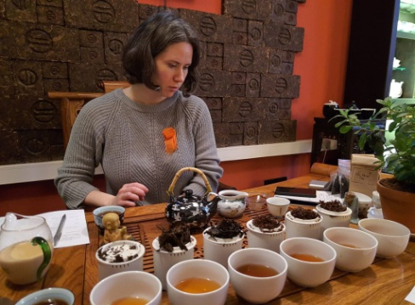
Титестер – дегустатор чая. По вкусу, запаху, виду этот специалист может определить сорт чая, место, где вырастили, сезон сбора, способ переработки хранения. Титестер обладает особым талантом – исключительно тонким обонянием. А еще титестеры должны от многого отказаться: не есть жареного, не употреблять специй, не пить, не курить, не пользоваться парфюмерией. Титестеры страшно насморка. Крупнейшие компании страхуют носы своих титестеров на миллиарды долларов. Титестеры подбирают смеси так, чтобы подчеркнуть основной аромат, вкус.
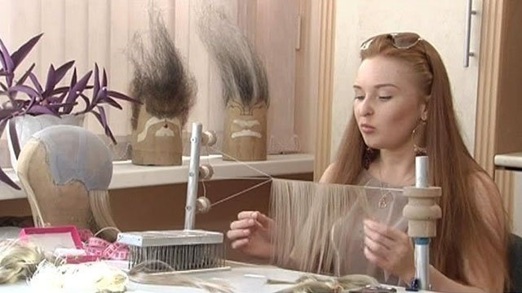
Еще одна редкая профессия – постижер.
Это специалист по изготовлению париков, усов, бород, бакенбарды. Эта профессия тесно связана с творчеством – в театре: постижер непросто делает парик, а создает образ. Часто в театре постижеры – это еще и гримеры, художники, создающие внешний облик героев. Для этой профессии требуется терпение и усидчивость. Профессия постижера является довольно редкой, но сейчас она все больше востребована.
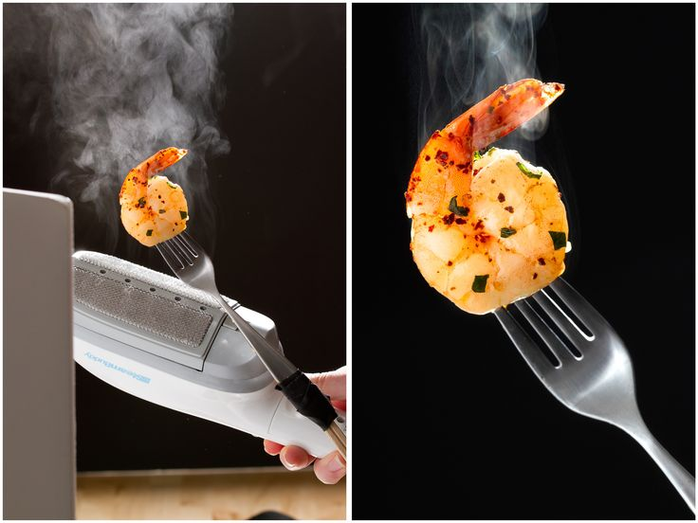
Создатели рекламных роликов знают, что самая дефицитная профессия – это мастера спецэффектов. Эти мастера придумывают эффекты, которые заменяют настоящие продукты.
Газированные напитки, йогурты, шоколад, прозрачное пиво с шариками воздуха – все, что вы видите на рекламе, – это не настоящие продукты, а их заменители. Чтобы пельмени на экране красиво падали в кипяток, они должны быть пластиковыми, а вода холодной. Видимость кипения создают сразу 2 устройства: компрессор, наподобие тех, что используются в аквариумах, и специальный моторчик, заставляющий воду бурлить. Потом все изображение корректируется на компьютере. Такие эффекты стоят очень дорого.

4-я страница “Формула профессии”
Один учёный, написавший книгу о выборе профессии, много лет проработавший в школе, встречая своих выпускников, задавал им вопрос: «Доволен ли ты своей профессией?» и часто получал удручающий ответ: примерно каждый 3-ий ошибся в своём выборе профессии, а каждый второй признавался в том, что не совсем доволен, и если бы начинал всё сначала, то пошёл бы по иной стезе.
Как вы считаете, почему так много молодых людей ошибается в своём выборе профессии? («давят» родители, идут за модой, выбирают за компанию, подражают героям кинофильмов, ничего не знают о выбранной профессии.)
Вы перечислили самые распространённые причины ошибок в выборе профессии. Это давление родителей, переоценка своих возможностей, погоня за модой. Но как же тогда выбрать правильно свой путь в жизни, свою профессию?
Скажите, пожалуйста, что получится, если длину нашей комнаты
А что получится, если сложить 3 слова: хочу, могу, надо. Я открою Вам секрет: получится правильный выбор профессии.
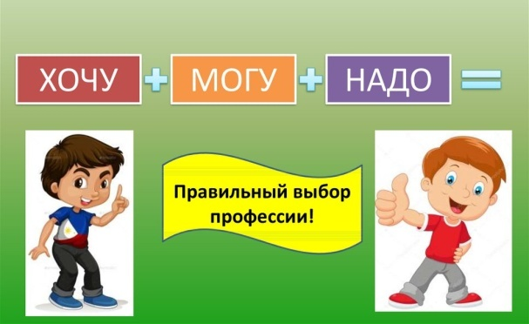
Хочу + могу + надо = осознанный выбор профессии.
Осознанный выбор профессии – это такой выбор, при котором человек учитывает и личные устремления (хочу) и свои возможности (могу) и потребности общества в этой профессии в данный момент (надо). Соотношение между “хочу” и “могу” – в ваших руках. Если у человека есть мечта и он твердо идет к своей цели, он обязательно ее достигнет. Но для этого нужно разобраться в себе, учесть свои сильные и слабые стороны, свои способности.(Сл. 20)

5-я страница “Тестирование”
Может быть, немного разобраться вам в себе самом поможет шуточный тест с геометрическими фигурами. Используя три геометрические фигуры – треугольник, круг, квадрат, нарисуйте человечка, состоящего из 10 элементов. Должны быть использованы все три вида фигур. Качество рисунка не имеет значения. Время выполнения – 1 минута.
Теперь подсчитаем количество треугольников.
А теперь слушайте ключ к тесту.
Первый тип: 6-8 треугольников - тип руководителя, хорошие преподаватели. Ярко выражено стремление к лидерству, хорошо разбираются в людях.
Второй тип: 5 треугольников. Очень ответственные люди, хорошие организаторские способности. До мелочей продумывают свою деятельность.
Третий тип: 4 треугольника. Разнообразие интересов и талантов. Склонность к индивидуальной работе.
Четвёртый тип: 3 треугольника. Тип учёного. Рационален, объективен, легко переключается с одного вида деятельности на другой.
Пятый тип: 2 треугольника. Интерес к искусству и человеку. Тонко чувствует всё новое и необычное.
Шестой тип: 1 треугольник. Изобретатель, художник, конструктор. Обладает богатым воображением.
Конечно, этот тест не отражает всё многообразие ваших талантов. Но, может быть, он поможет вам задуматься о себе, о своих возможностях и начать развивать эти способности. В конечном итоге это поможет вам в выборе жизненного пути.

6-я страница «На досуге»
Викторина “Профессии любимых героев”.
Читая разные книги, мы встречаемся с самыми разными героями, которые стали знамениты благодаря своей профессии. Сумей назвать персонажей:
1. Лучшая в мире няня – гувернантка, прилетевшая однажды на зонтике неизвестно откуда. (Мери Поппинс)
2. Воспитательница, которая была о себе очень высокого мнения “У меня – говорила она, – и дети, и собаки становятся шелковыми. (Фрекен Бок “Три повести о малыше и Карлсоне”.)
3. Из трех девиц одна стала царицей, вторая – ткачихой. А третья? (Поварихой. “Сказка о царе Салтане”.)
4. Самый известный почтальон, проживающий в деревне Простоквашино. (Печкин. “Трое из Простоквашино”.)
5. Сказочный ветеринарный врач. (Айболит. )
6. Профессия бессердечного друга Элли, Тотошки и Страшилы. (Дровосек. “Волшебник изумрудного города”.)

Поэтическая игротека.
Вставьте пропущенные слова и прочитаем.
Джанни Радари “Чем пахнут ремесла?”
У каждого дела запах особый
В булочной пахнет тестом и … (сдобой)
Мимо столярной идешь мастерской –
Стружкою пахнет и свежей… (доской)
Пахнет маляр скипидаром и … (краской)
Пахнет стекольщик оконной … (замазкой)
Куртка шофера пахнет… (бензином)
Блуза рабочего – маслом машинным
Пахнет кондитер орехом мускатным
Доктор в халате – …(лекарством) приятным.
Рыхлой землею, полем и лугом
Пахнет крестьянин, идущий за … (плугом).
Рыбой и морем пахнет … (рыбак).
Только безделье не пахнет никак.

Игра “Подскажи словечко”.
Предлагаю Вам загадки о профессии. Чтобы их отгадать, вам нужно правильно подобрать рифму.
В море коварном товаров и цен
Бизнес – корабль ведет … (бизнесмен)
От вирусов злобных компьютер наш чист:
Программы и файлы спас … (программист)
Вот вам чертеж, где каждый размер
Новой детали дал … (инженер)
Мне поставила вчера
Два укола … (медсестра)
Лоботрясов укротитель,
В школе учит нас … (учитель)
Как воздушная принцесса
В форме летней … (стюардесса)
Герои легендарные
В огонь идут … (пожарные)
Письма в дом приносит он,
Долгожданный … (почтальон)
Путь его тяжел и долог,
Ищет залежи … (геолог)
У слона иль мышек жар –
Их спасает … (ветеринар).

Игра на внимание
Весёлая компания, удвой своё внимание!
Раньше рифма помогала, а теперь коварной стала.
Ты, дружок, не торопись, на крючок не попадись!
Булки нам и калачи каждый день пекут … (пекари).
Варит кашу и бульон добрый, толстый … (повар).
Арий, опер сочинитель называется … (композитор).
На заводах по три смены у станков стоят … (рабочие).
Кто пасёт коров, овец? Ну, конечно, … (пастух).
К первоклашкам входит в класс лишь бесстрашный … (учитель).
Подметает чисто двор в шесть утра, конечно, … (дворник).
Высадить новые саженцы в ельник снова отправится утром … (лесник).
Итог.
– Вот и подошел к концу наш классный час. А что думаете вы о выборе профессии?
(Впечатлениями делятся дети).
– Закончить наш классный час мне хочется такими словами:
У меня растут года,
Будет и семнадцать.
Где работать мне тогда?
Чем заниматься?
И в итоге, наверное, нельзя поставить точку. А надо поставить вопросительный знак? И ответы на эти два вопроса каждый из вас должен найти сам.

Гостиная «Мой жизненный выбор», 11 класс

Половченя Ирина Владимировна,
классный руководитель 11-го класса

Цель: оказание действенной помощи учащимся и их родителям в осознанном выборе профессионального пути.
Задачи:
собрать сведения для дальнейшей коррекционной работы с учащимися по вопросу профориентации;
развивать креативное мышление; оказать помощь в самопознании и профессиональном самоопределении;
формировать навыки самоконтроля готовности к профессиональному самоопределению
Участники: учащиеся, классный руководитель, родители
Форма проведения: гостиная.
Эпиграф:
Впереди, впереди много новых путей...
Инженером - хорошо, а доктором - лучше...

ХОД МЕРОПРИЯТИЯ
Ведущая. Выбор профессии, профессиональное самоопределение - эти сочетания все чаще звучат в вашей жизни. И неудивительно. Впереди остался всего один учебный год. А многие из вас все еще не знают ответа на вопросы: кем быть? Как состояться в этой жизни? Как принять, наконец, окончательное решение по одному из самых важных вопросов жизни? Почему же вас так волнует эта проблема выбора? (Берет интервью у участников встречи.)
Ученики:
- Выбор профессии – одно из самых главных решений жизни, потому что он является основой самоутверждения человека в обществе.
- Выбор профессии - это не просто «кем быть», это и выбор принадлежности к определенной социальной группе, это и определение будущего круга общения, стиля жизни и, возможно, всей своей судьбы.
Ведущая. Что же помогает человеку в этом непростом мире профессионального самоопределения? Разумеется, профессиональная ориентация. Этот термин принадлежит профессору Гарвардского университета Ф. Парсону. В 1908 году он организовал профбюро по выбору профессии в городе Бостоне. Если говорить о современной системе профориентации, то ей уже 100 лет. В 20-е годы XX века появились первые психотехнические лаборатории в СССР. Однако в 1936 году профориентационная работа в СССР была прекращена после принятия постановления от 4 июля 1936 года «О педологических извращениях в системе наркомпросов». Возобновилась она лишь в середине XX столетия.
Возникнув еще в глубокой древности, профессиональная ориентация развивалась как ориентирование на определенный вид деятельности, профессию, помощь и руководство в ее выборе. В чем же заключается выбор профессии?
Ученик. Человек анализирует свои, как говорят, внутренние ресурсы, то есть свои возможности, и затем соотносит их с требованиями профессии, как бы примеряя ее на себя.
Ведущая. А с чего же непосредственно начинается сам выбор?
Ученик. Мы формируем у себя определенные профессиональные намерения. Я сделал свой выбор уже к 14 годам. В связи с этим у меня произошла переоценка и всей моей учебной деятельности. Я ориентируюсь на профильное и более усердное изучение тех предметов, которые мне необходимы для приобретения будущей профессии.
Учитель:
Молодые люди, завершающие школьное образование, выбирают обычно вариант продолжения учебы для получения избранной ими профессии. Но при этом, получая профессиональное образование, многие переживают разочарование в своем выборе. Некоторые меняют что-то кардинально, но большинство решают доучиться, а там будет видно. И вот наступает стадия профессиональной адаптации. Появляется новый тип деятельности - профессиональный, который требует реального выполнения своих профессиональных функций. Но далеко не всегда реальная профессиональная жизнь совпадает с мечтами, представлениями и ожиданиями. Наступает кризис, нарушается психическое благополучие, пропадает чувство удовлетворенности жизнью. Сделать правильный выбор - это значит, с одной стороны, суметь в будущем адаптироваться, а с другой - высвободить свои внутренние ресурсы для дальнейшего развития личности. Какие же обстоятельства влияют на выбор будущей профессии современной молодежью?
Ученики:
- На мой выбор оказывают большое влияние члены семьи и родственники. Хотя я сам и не уверен, что смогу, как вы говорили, достойно адаптироваться и подчиниться той среде, в которую так желают определить меня родные.
- Я знаю, что многие поступают в высшие учебные заведения, что называется, «за компанию». Так поступил и мой брат. К счастью, его выбор оказался удачным.
- Мне мою будущую профессию советуют выбрать учителя. И еще психолог. Надеюсь, она знает, что советует. Ведь она профессионал. А я, в свою очередь, должна заметить, что не очень стремлюсь получить ту специальность, которая, как говорят, мне очень подходит. Конечно, в большинстве своем мы все, особенно девочки, хотим чего-то более яркого, выдающегося. Но думаю, что мне все-таки следует прислушаться к советам. По крайней мере, здесь у меня больше шансов. А это лучше, чем получить стресс из-за провала. Да мало ли чего мы хотим! Чтобы не разочароваться, следует соизмерять свои желания и возможности, разумно подходить к этому вопросу.
- У меня к данному моменту сложились свои личные профессиональные планы. Я много раз думал о том, чего я хочу достичь, какой вклад смогу внести в общенародное дело. Меня волнует моя жизненная перспектива. Я думаю о возможности дальнейшего повышения своего профессионального мастерства и карьерном росте. Я изучаю справочную литературу и беседую с людьми о моей будущей профессии. Цель моих бесед - изучение возможных трудностей и препятствий на пути к получению профессии и на пути дальнейшего продвижения. Я до конца хочу изучить свои возможности и способности, чтобы быть уверенным в том, что смогу достичь намеченного. Я пока не стремлюсь раскрывать свои планы, потому что не уверен, что взрослые и даже мои родители и друзья смогут понять меня и поддержать в моем стремлении.
- Наши умения и способности, тот уровень развития, образования, которых мы достигли, действительно должны являться основой для нашего профессионального определения. К сожалению, мы очень часто недооцениваем или переоцениваем свои возможности. Даже приобретая желаемую профессию, но имея при этом слишком завышенные притязания, мы не сможем достичь удовлетворения и успеха на своем профессиональном пути.
- На выбор профессии большое влияние оказывает склонность к определенному виду деятельности. У человека, что называется, есть что-то такое внутри, что тянет и манит его именно к такому виду деятельности. А еще очень важна информация. Иногда, выбирая ту или иную профессию, мы просто не подозреваем, что те трудности, с которыми нам придется столкнуться, нам будут просто не по силам. Возможно, из-за склада характера, возможно, из-за состояния здоровья.
Ведущая. Разумеется, если бы вы придавали должное внимание всем перечисленным обстоятельствам при выборе профессии, то мог бы получиться идеальный вариант. Но в жизни такого не случается. Мы уже говорили, что на выбор часто оказывают влияние совершенно другие факторы. Это не секрет, что если, например, родители могут обеспечить кому-то из своих детей гарантию достатка в будущем и социальное продвижение, то склонности, уровень знаний и способности отходят при выборе профессии на второй план.
Есть среди вас, конечно, и те, у кого личные потребности и интересы ставятся превыше всего. Но здесь опасность таится в том, что такой человек не всегда задумывается о том, всегда ли он сможет обеспечить условия для получения своего образования, как семья относится к избранному им пути, сможет ли она поддержать его материально.
Ребята-прагматики не задумываются особо над выбором профессии. Здесь выбор чаще всего зависит от обстоятельств. А желание быть материально обеспеченным преобладает над склонностями и желаниями.
Есть, разумеется, и такие ребята, которые находятся до последних минут, что называется, в аморфном состоянии. Они все еще не определились (или им все равно) и имеют довольно общее представление о будущей профессии.
Еще в 1908 году профессор Ф. Парсон выделил факторы успешного выбора профессии:
• правильная самооценка склонностей, способностей, интересов, устремлений, возможностей и ограничений;
• знание того, что нужно для успешной деятельности по избранной профессии;
• умение соотнести результаты самооценки со знанием требований профессий.
Соблюдение всех этих условий и стало бы идеальным вариантом. Но так ли хороши наши знания по всем этим вопросам? Умеем ли мы правильно оценить себя? Как часто совершаете ошибки из-за того, что вы выбираете не столько профессию, сколько престиж в обществе и связанную с этим элитарность, не задумываясь о возможных разочарованиях в будущем.
Профессиональное самоопределение – это процесс самостоятельного выбора профессии, осуществляемый личностью на основе анализа своих данных и соответствия их требованиям профессии.
Обычно профессиональное самоопределение имеет несколько этапов. Некоторые из них вами уже пройдены. Первым этапом были ваши детские игры, когда вы принимали на себя разные профессиональные роли и проигрывали отдельные элементы поведения, связанные с этими ролями. Дальше шли ваши подростковые мечты, когда вы видели себя и великим путешественником, и отважным летчиком, и знаменитым актером и т. д. Затем последовали разные виды деятельности, благодаря которым вы оценивали свои способности, старались реализовать интересы. И все это осуществлялось уже с точки зрения системы жизненных ценностей. И вот наступает самый ответственный период - принятие конкретного решения по выбору профессии.
Всевозможные виды анкетирования, работа с опросниками оказывают содействие, большую помощь в вопросе выбора профессии.
Возможно, что вы уже сделали свой выбор. Или после соответствующего обучения вы сможете выполнять любую работу. И всё-таки, если бы вам пришлось выбирать из двух возможностей, что бы вы предпочли?
Методика «Дифференциально-диагностический опросник» предназначена для отбора на различные типы профессий (в соответствии с классификацией типов профессий Е.А. Климова). Вы должны в каждой из 20 пар предлагаемых видов деятельности выбрать только один вид и в соответствующей клетке бланка ответов поставить знак «+». Над вопросами не следует долго задумываться. Примите во внимание, что между каждой парой предложений есть слово «или».

Опросник
1 а. Ухаживать за животными | 1 б. Обслуживать машины или приборы (следить, регулировать)
2 а. Помогать больным | 2 б. Составлять таблицы, схемы, программы для вычислительных машин
З а. Следить за качеством книжных иллюстраций, плакатов, художественных открыток, грампластинок и т. д. | 3 б. Следить за состоянием, развитием растений
4 а. Обрабатывать материалы (дерево, ткань, металл, пластмасса и т. п.) | 4 б. Доводить товары до потребителя, рекламировать, продавать
5 а. Обсуждать научно-популярные книги, статьи | 5 б. Обсуждать художественные книги, пьесы, концерты
6 а. Выращивать молодняк (животных какой-либо породы) | 6 б. Тренировать товарищей (или младших) в выполнении каких-либо действий (трудовых, учебных, спортивных)
7 а. Копировать рисунки, изображения (или настраивать музыкальные инструменты) | 7 б. Управлять каким-либо грузовым (подъемным или транспортным) средством - подъемным краном, трактором, тепловозом и др.
8 а. Сообщать, разъяснять людям нужные им сведения (в справочном бюро, на экскурсии и т. д.) | 8 б. Оформлять выставки, витрины (или участвовать в подготовке пьес, концертов)
9 а. Ремонтировать вещи, изделия (одежда, техника), жилище | 9 б. Искать и исправлять ошибки в текстах, таблицах, рисунках
10 а. Лечить животных | 10 б. Выполнять вычисления, расчеты
11 а. Выводить новые сорта растений | 11 б. Конструировать, проектировать новые виды промышленных изделий (машины, одежда, дома, продукты питания и т. п.)
12 а. Разбирать споры, ссоры между людьми, убеждать, разъяснять, наказывать, поощрять | 12 б. Разбираться в чертежах, схемах, таблицах (проверять, уточнять, приводить в порядок)
13 а. Наблюдать, изучать работу кружков художественной самодеятельности | 13 б. Наблюдать, изучать жизнь микробов
14 а. Обслуживать, налаживать медицинские приборы, аппараты | 14 б. Оказывать людям медицинскую помощь при ранениях, ушибах, ожогах и т. п.
15 а. Художественно описывать, изображать события (наблюдаемые и представляемые) | 15 б. Составлять точные описания-отчеты о наблюдаемых явлениях, событиях, измеряемых объектах и др.
16 а. Делать лабораторные анализы в больнице | 16 б. Принимать, осматривать больных, беседовать с ними, назначать лечение
17 а. Красить или расписывать стены помещений, поверхность зданий | 17 б. Осуществлять монтаж или сборку машин, приборов
18 а. Организовывать культпоходы сверстников или младших в театры, музеи, экскурсии, туристические походы и т п | 18 б. Играть на сцене, принимать участие в концертах
19 а. Изготовлять по чертежам детали, изделия (машины, одежда), строить здания | 19 б. Заниматься черчением, копировать чертежи, карты
20 а. Вести борьбу с болезнями растений, с вредителями леса, сада | 20 б. Работать на клавишных машинах (пишущей машинке, телетайпе, наборной машине и др.)

Бланк ответов
1 | 2 | 3 | 4 | 5
1 а | 1 б | 2 а | 2 б | З а
3 б | 4 а | 4 б | 5 а | 5 б
6 а |  | 6 б |  | 7 а
 | 7 б | 8 а |  | 8 б
 | 9 а |  | 9 б
10 а |  |  | 10 б
11 а | 11 б | 12 а | 12 б | 13 а
13 б | 14 а | 14 б | 15 а | 15 б
16 а |  | 16 б |  | 17 а
 | 17 б | 18 а |  | 18 б
 | 19 а |  | 19 б
20 а |  |  | 20 б
/ | / | / | / | /

Обработка и интерпретация результатов. Лист ответов сделан так, чтобы можно было подсчитать количество знаков «+» в каждом из пяти столбцов. За каждый выбор испытуемый получает по одному баллу. Максимальное число баллов, которое можно набрать по одной группе профессий, равно 8. Каждый из пяти столбцов соответствует определенному типу профессий. Испытуемому рекомендуется выбрать тот тип профессий, который получил максимальное количество знаков «+».
Название типов профессий по столбцам:
1. Человек - природа - все профессии, связанные с растениеводством, животноводством и лесным хозяйством (ветеринар, лесник, садовод, микробиолог и т. д.).
2. Человек - техника - все технические профессии (шофер, слесарь, инженер, токарь и т. д.).
3. Человек - человек - все профессии, связанные с обслуживанием людей, с общением (медицина, педагогика, юриспруденция, сфера обслуживания и т. д.).
4. Человек - знак - все профессии, связанные с обсчетами, цифровыми и буквенными знаками, в том числе и музыкальные специальности (корректоры, программисты, переводчики, экономисты и т. д.).
5. Человек - художественный образ - все творческие специальности (артист, искусствовед, музыкант, художник, писатель и т. д.).
Учитель: Человек выбирает свою будущую профессию, выбирая при этом, как мы уже сказали, и свой жизненный путь. Кто вы, какой вы, какая вы личность? Знаете ли вы, что вам больше свойственно? Уникальной практической системой анализа личности, как утверждают психологи, является «Психогеометрический тест экспресс-диагностики типа личности». Психогеометрия как система сложилась в США. Автор этой системы - Стюзен Деллингер. Предлагаемый вам тест адаптирован А. Алексеевой и Л. Громовой. Они предприняли попытку построить отечественную психогеометрию (точность диагностики с помощью психогеометрического метода достигает 85%).
Инструкция. Посмотрите на пять фигур, среди которых квадрат, треугольник, круг, прямоугольник и зигзаг (все изображено на листе бумаги). Выберите ту фигуру (постарайтесь прочувствовать форму), в отношении которой вы сможете сказать: «Это я!» Если этот процесс вызывает у вас большие затруднения, тогда выберите ту из фигур, которая первой привлекла ваше внимание. Запишите ее под № 1. Затем оставшиеся четыре фигуры расставьте в порядке вашего предпочтения. Запишите их названия под соответствующими номерами.
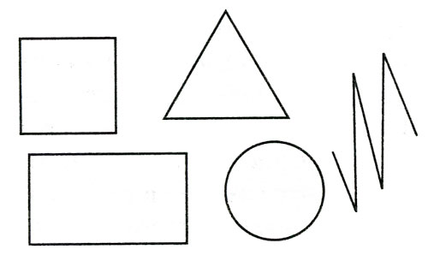

Обработка и интерпретация результатов.
Какую бы фигуру вы ни поместили на первое место, это ваша основная фигура, или субъективная форма. Она дает возможность определить ваши главные, доминирующие черты характера и особенности поведения. Остальные четыре фигуры - это своеобразные модуляторы, которые могут окрашивать ведущую мелодию вашего поведения. Последняя фигура указывает на форму человека, взаимодействие с которым будет представлять для вас наибольшие трудности. Однако может оказаться, что ни одна фигура вам полностью не подходит. Тогда вас можно описать комбинацией из двух или даже трех форм.
Итак, краткая психологическая характеристика основных форм личности.
Квадрат - неутомимый труженик. Характерны трудолюбие, усердие, выносливость, терпение, методичность. Высококлассный специалист в своей области. Неутолимая потребность в информации. Слывут эрудитами, по крайней мере, в своей области. Сильная сторона Квадрата - мыслительный анализ. Чаще - левополушарный мыслитель, перерабатывает данные последовательно. Внимателен к деталям, подробностям.
Любят раз и навсегда заведенный порядок. Не по душе сюрпризы, постоянно «упорядочивают» вещи и людей вокруг себя.
Становятся отличными администраторами, исполнителями, но редко бывают хорошими менеджерами. Квадрат не всегда оперативен. Стремление к порядку и аккуратности может развиться до парализующей крайности. Затягивают принятие решений, связанных с возможностью риска.
Кроме того, рациональность, эмоциональная сухость и холодность мешают Квадратам быстро устанавливать контакты с разными людьми. Неэффективно действуют в аморфной ситуации.
Треугольник. Эта форма символизирует лидерство. Для многих это истинное предназначение. Обладают выраженной способностью концентрироваться на главной цели. Благодаря энергии и силе личности достигают намеченных целей.
Являются мыслителями, способными глубоко и быстро анализировать ситуацию. Сосредоточиваются на главном, на сути проблемы. Ищут эффективное в данных условиях решение. Уверенные, хотят быть правыми во всем. Постоянно соперничают и конкурируют с другими, имеют установку на победу, выигрыш, успех. Бывают нетерпеливы, рискуют. С большим трудом признают свои ошибки. Видят то, что хотят видеть, бывают категоричны, поступают по-своему. Успешно учатся тому, что соответствует их прагматической ориентации, впитывают полезную информацию.
Треугольники честолюбивы, стремятся сделать карьеру. Прежде чем взяться за дело, задают себе вопрос: «А что я буду с этого иметь?» Великолепные менеджеры, умеют представить руководству значимость собственной работы и работы своих подчиненных. Чувствуют выгодное дело, могут столкнуть лбами своих противников.
Отрицательное качество - направленность на себя. Нещепетильны в отношении моральных норм, когда идут к своей цели. Треугольники заставляют вращаться всех и вся вокруг себя. Без них жизнь потеряла бы свою остроту.
Прямоугольник символизирует состояние перехода и изменения. Временная форма личности, свойственная остальным четырем фигурам в определенные периоды жизни. Не удовлетворены тем образом жизни, который ведут сейчас. Заняты поисками лучшего. Изменения для них значимы.
Характерно состояние запутанности, замешательства и неопределенности на данный момент времени. Поступки непоследовательны и непредсказуемы в течение переходного периода. Могут меняться даже в пределах одного дня. Низкая самооценка, стремятся стать лучше, примеряя одежду других форм. Молниеносные, крутые, непредсказуемые. Смущают, настораживают людей. Общение с другими людьми им просто необходимо.
Позитивные качества: любознательность, пытливость, живой интерес ко всему происходящему, определенная смелость. Открыты для новых идей, ценностей, способов мышления и жизни. Легко усваивают новое. Но они очень доверчивы, внушаемы и наивны. Ими легко манипулировать.
Прямоугольник - это всего лишь стадия. Она неизбежно пройдет.
Круг - мифологический символ гармонии. Заинтересован в хороших межличностных отношениях. Высшая ценность - люди и их благополучие. Самый доброжелательный из пяти форм. Круг - лучший слушатель, сопереживает, эмоционально отзывчив. Быстро распознает притворщика, обманщика. Круги высокопопулярны среди коллег. Как руководители слабы.
Стараются угодить каждому, пытаются сохранить мир, избегают занимать твердую позицию. В конфликте уступают первыми.
Не отличаются решительностью, не умеют подать себя и свою команду должным образом. Над Кругами берут верх. Но их это не очень волнует. Проявляют твердость, если дело касается вопросов морали и справедливости.
Относятся скорее к правоиолушарным мыслителям. Такое мышление более образное, интуитивное. Переработка информации осуществляется прорывами, с пропуском отдельных звеньев. Но они в ладу и с логикой. В мышлении ориентируются на субъективные факторы проблемы (ценности, чувства и т. д.).
Можно сказать, что Круг - прирожденный психолог. Однако, чтобы стать во главе серьезного, крупного бизнеса, Кругу не хватает «левополушарных» организационных навыков своих «линейных братьев» - Треугольника и Квадрата.
Зигзаг символизирует креативность, творчество хотя бы потому, что это самая уникальная из пяти фигур и единственная разомкнутая. Зигзаг, скорее всего, истинный правополушарный мыслитель, инакомыслящий.
Свойственна образность, интуитивность и мозаичность с отчаянными прыжками от «а» до «я». Строит целостные гармоничные концепции и образы, имеет развитое эстетическое чувство.
Стиль мышления чаще синтетический. Ему нравится творческое комбинирование несходных между собой идей, создание на этой основе чего-то нового, оригинального. Остроумны, бывают язвительны, склонны видеть мир постоянно меняющимся. Рутина, шаблон, инструкции - это не для них. Их раздражают строго фиксированные обязанности. Им жизненно необходимо иметь большое разнообразие и высокий уровень стимуляции на рабочем месте. Хотят быть полностью независимыми от коллег. Когда попадают в комфортные условия, начинают генерировать новые идеи и методы работы. Устремлены в будущее и больше интересуются возможностью, вероятностью, нежели действительностью. Непрактичность, нереалистичность и наивность берут свое начало в реальности для них мира идей.
Зигзаг - самый восторженный и возбудимый из всех пяти фигур. Новую идею готов поведать всему миру. Их несдержанность и экспрессивность часто мешает проводить им свои идеи в жизнь. К тому же они несильны в проработке конкретных деталей. А без этого материализация идеи невозможна. Они не слишком настойчивы в том, чтобы довести дело до конца. С утратой новизны теряют интерес к самой идее.
Ведущая. Мы много узнали о том, какие знания помогут правильно выбрать профессию. Давайте подведем итоги.
Ученики:
- Необходимы осведомленность, совпадение желаний и возможностей, наличие склонностей.
- Правильная самооценка склонностей и понимание ограничений помогут избежать ошибок в выборе.
- Необходимы не только знания о профессии, но и знание того, что нужно для успешной деятельности после приобретения профессии.
- В каждой профессии не только для материального благополучия, но и для морального необходимо реализовать свой творческий потенциал. Человек, который смог его реализовать, - это не человек, которому что-то добавлено, а человек, у которого ничто не отнято. Так утверждал психолог Абрахам Маслоу.
- Для успеха в жизни не следует забывать о том, что не только человек выбирает дело, но и дело выбирает человека, и надо, чтобы их интересы совпадали; поэтому так необходим поиск профессии для себя и поиск себя в этой профессии.
Ведущая. Для подавляющего большинства молодых людей нашего времени работа является основой их материального благосостояния. Сегодня молодежь обладает более высоким уровнем образования, чем старшее поколение. Они готовы к смене характера деятельности, что немаловажно в наше время для хорошего трудоустройства. Поменялся их взгляд на престижные и доходные профессии. Юрист, финансист и экономист, наравне с бизнесменом, вошли в рейтинг наиболее популярных среди молодежи профессий. Замечательно, что вас, молодых, волнует также наличие высокой квалификации, знаний и интереса в работе. Вы задумываетесь о профессиональном росте и готовности трудиться с полной отдачей сил. Возможно, не каждый из вас получит высшее образование. Это, конечно, важно - быть высокообразованным человеком. Но еще более важным является то, как каждый из вас будет трудиться на своем месте. Благополучным и успешным можно стать везде. Но для этого необходимы хорошее знание своего дела, ответственность и исполнительность, инициативность и умение ладить с людьми. И тогда любое ремесло станет великим. А «величие всякого ремесла, быть может, прежде всего в том и состоит, что оно объединяет людей: ибо ничего нет в мире драгоценнее уз, соединяющих человека с человеком» - так писал Антуан де Сент-Экзюпери.
Далее ребята разделяются на пять групп: 1) человек - природа; 2) человек - техника; 3) человек - человек; 4) человек - знак; 5) человек - художественный образ. Каждая группа получает задание.
Например,
• в группе 1 работают озеленители города. Они представляют свой проект по расширению и охране зеленой зоны города;
• в группе 2 работают инженеры-конструкторы. Они представляют проект летательного аппарата будущего (например, чтобы детям было проще добираться до школы);
• в группе 3 работают учителя. Они должны решить некоторые нравственные вопросы, которые возникают у учителя в процессе работы. Например, такой. Учительница застает в туалете курящую старшеклассницу и начинает ее отчитывать. Но девушка в отчаянии срывается на крик. Она говорит, что все, в том числе и школа, уже ее достали, что трудно выдерживать постоянные упреки родителей и учителей, а у нее нелады в личной жизни. Она поссорилась со своим парнем. Вот и закурила, чтобы как-то снять стрессовое состояние.
Нужно выбрать свой вариант ответа и прокомментировать его:
• проявить понимание и, ни слова не говоря, выйти из туалета;
• постараться убедить в ложности довода, что курение может в чем-то помочь или исправить ситуацию;
• не слушать объяснений и отстаивать свою правоту («не имеешь права»);
• не вступать в препирательства, а сообщить обо всем классному руководителю или родителям;
• заставить немедленно потушить сигарету и уйти из туалета;
• взять за руку и отвести с вещественным доказательством к директору.
Избрав свой вариант ответа, нужно комментировать и оставшиеся. В последующем обсуждении могут принять участие и ребята из других групп (для экономии времени можно дать задания группам заранее).
• в группе 4 работают экономисты. Они могут получить, например, такое задание: смоделировать семейный бюджет. Для этого они учитывают все доходы и расходы семьи, обязательные коммунальные платежи, затраты на продукты, лечение, одежду, встречу гостей, культурный отдых и т. д. При этом ребята пытаются составить план идеального бюджета;
• в группе 5 работают культработники. Они могут подготовить выступление агитбригады, например, проводят выступление в виде дуэли):
1. С утра зашел я в Интернет
И там остался на обед.
Задержался - уже ужин!
С Интернетом я так дружен!
2. Там что? Щи сварили густо?
Урожай дает капуста?
Тратить время я не стал,
Сочиненье лишь скачал.
В технари пойду, там круче!
Вот мы физику и учим.
Позвонил потом я Оле
(Познакомились мы в школе).
На каток вместе пошли,
Общий с ней язык нашли.
О профессиях своих
Долго говорили
И экзамен предстоящий
Тоже обсудили.
Было весело, чудесно.
Шел домой и пел я песню!
1. Сайт один, другой мелькает,
Меня друг мой поджидает.
Я писал ему, острил,
Об уроках позабыл.
А опомнился, зевнул
И одеяло натянул.
2. Ну а я решил задачи.
Отвечать же, как иначе?
И профессия моя
Потребует знания.
Я урокам уделил
Достаточно внимания.
Позвонил потом я Коле,
Встретились мы на футболе.
Коля - классный футболист,
Виртуоз, почти артист.
Он мечтает стать спортсменом
И умным, сильным бизнесменом.
Меня он к спорту приобщал,
Мускулы я накачал.
1. Я в виртуальном снова мире:
В океане, на Памире.
Водолаз я, скалолаз,
Одолею все на раз!
2. Я отдыхаю на природе,
Чтоб с костром да чтоб в походе.
Поляна чтоб, с гитарой, песней...
Так гораздо интересней!
Вот он - я! Мои друзья
И жизнь вокруг реальная!
1. В Интернете я брожу,
Словно в сказку захожу.
Все волшебно и прекрасно,
Все доступно и все ясно.
Я - могуч! Я - властелин!
Я - один такой, один!
2. Парень, сколько тебе лет?
Ты послушай наш совет:
Друг мой, сказки позади,
Жизнь большая впереди!
Так готовься лучше к жизни,
Послужи своей Отчизне.
Себе делом послужи,
И ученьем дорожи.
В Интернете чудеса?
Только жизнь чудеснее.
Пообщайся лучше с нами,
Будет интереснее.
В Интернете не мечтай,
Лучше книги почитай
О профессиях о разных...
Мир, он - живой,
Разнообразный!
Ведущая. Вы многое узнали сегодня. Изменилось ли сейчас ваше отношение к выбору профессии? А что повлияло на эту перемену, что заставило задуматься?
Народная мудрость гласит: «Чтобы не ошибаться, нужно иметь опыт. Чтобы иметь опыт, нужно ошибаться». Ошибайтесь, но не теряйтесь, пусть ваши ошибки приносят вам положительный опыт!

Час общения с элементами игры
«В мире профессий: что учитывать при выборе профессии»

Романеня Елена Валерьевна,
педагог социальный

Цель: содействовать подрастающему поколению в профессиональном самоопределении.
Ведущий: Здравствуйте, ребята!
Ребята, вы сейчас – ученики школы, но не далек тот час, когда вы вступите в новую пору своей жизни. Сейчас главным для вас является учеба, ваше разностороннее развитие – это база вашей дальнейшей взрослой жизни. Когда вы закончите школу, придет пора серьезно задуматься о выборе своей профессии. И мы сегодня с вами тоже приоткроем дверцу в мир профессий. Их насчитывается в мире около 40 тысяч. Выбор профессии – жизненно важный вопрос. Существует 6 групп профессий: человек - человек, человек - природа, человек - техника, человек - знак, человек - художественный образ, человек - «защитник родины».
Чтобы получше познакомить с профессиями и тем, чем занимаются люди этих профессий, мы совершим с вами путешествие в ваше будущее и попробуем себя в разных видах деятельности.
Итак. Мы начинаем!
Профессий много в мире есть,
Их невозможно перечесть.
Сегодня многие важны
И актуальны, и нужны.
И ты скорее подрастай –
Профессией овладевай.
Старайся в деле первым быть
И людям пользу приносить!

Разминка «Имя и профессия»
На сцену приглашаются по три члена команды
Задание. Назвать профессию, которая начиналась бы с буквы своего имени
Участники приветствуют друг друга по имени и называют профессию, которая начиналась бы с буквы его имени. Каждая команда получает за каждую названную профессию 1 балл, которые записываются в маршрутные листы.
Раздать маршрутные листы
ВЕСЕЛАЯ ВИКТОРИНА О ПРОФЕССИЯХ
Каждая команда получает по три веселых вопроса. Ответив, сдают жюри и уходят на станции.
Приложение 1 ВЕСЕЛАЯ ВИКТОРИНА О ПРОФЕССИЯХ
Станции
- человек - человек,
- человек - природа,
- человек - техника,
- человек - знак,
- человек - художественный образ,
- человек - «защитник родины».
Станция «Человек – человек»
Предметом труда для представителей большинства профессий типа «человек-человек» являются люди.
- Сейчас мы с вами поиграем в игру, которая называется «Разные профессии». Вам надо закончить предложение.
Профессий всех не сосчитать!
А вы какие можете назвать?
В школе учит нас… (учитель).
Торговлей занят… (продавец).
От болезней лечит… (врач).
Лекарства выдаст нам… (аптекарь).
С другого языка переведёт… (переводчик).
- Конкурс «Детективы»
Вам необходимо (поочерёдно) разобраться в словах, в названии которых имеется (скрыта профессия). За каждый правильный ответ команда получает по 1 баллу
РВАЧ врач
КУЛОН клоун
СОПЛО посол (дипломатический представитель)
ТЕРКА актер
3. Конкурс «Бюро находок».
В мешке находится набор карточек с различными инструментами, ваша задача определить человеку, какой профессии принадлежат та или иная вещь. За ответ после первой карточки - команда получает 3 балла, за вторую – 2 балла, за третью - 1 балл
Расческа, ножницы, зеркало (парикмахер)

4. Конкурс «Самая–самая…». А теперь вы ответите на вопросы с элементами юмора.
Сейчас вам будут предлагаться некоторые необычные характеристики профессий, а вы должны по очереди называть те профессии, которые, по нашему мнению, в наибольшей степени соответствуют данной характеристике. За каждую названную профессию или специальность команда получает 1 балл.
Назовите профессии:
Самая детская (воспитатель, педиатр, детский психолог, учитель...)
Станция «Человек – природа»
- Если вы любите работать в саду, огороде, ухаживать за растениями, животными, любите предмет биологию, то ознакомьтесь с профессиями типа «человек-природа».

- Игра «Разные профессии».
Назовите профессии соответствующие «человек – природа»
агроном, микробиолог, зоотехник, гидробиолог, агрохимик, фитопатолог, лесовод, полевод, цветовод, овощевод, птицевод, животновод, садовод, пчеловод, ветеринар, врач карантинной службы.
Вам надо закончить предложение.
Профессий всех не сосчитать!
А вы какие можете назвать?
Рыбу ловит нам… (рыбак).
Кто пасёт коров, овец?
Ну, конечно,…(пастух).
Высадить новые саженцы в ельник
Снова отправится утром… (лесник).
Подметает чисто двор
В шесть утра, конечно,…(дворник).
- Следующий конкурс «Детективы»
Вам необходимо (поочерёдно) разобраться в словах, в названии которых имеется (скрыта профессия). За каждый правильный ответ команда получает по 1 баллу
АДОСВОД садовод
КНИХЕТООЗ зоотехник
НОРАГОМ агроном
3. Конкурс «Бюро находок».
В мешке находится набор карточек с различными инструментами, ваша задача определить человеку, какой профессии принадлежат та или иная вещь. За ответ после первой карточки - команда получает 3 балла, за вторую – 2 балла, за третью - 1 балл
Лопата, цветок, план участка (ландшафтный дизайнер)
4.Конкурс «Самая–самая…». А теперь вы ответите на вопросы с элементами юмора.
Сейчас вам будут предлагаться некоторые необычные характеристики профессий, а вы должны по очереди называть те профессии, которые, по нашему мнению, в наибольшей степени соответствуют данной характеристике. За каждую названную профессию или специальность команда получает 1 балл
Назовите профессии:
Самая зеленая (садовод, лесник, специалист по ландшафтному дизайну, цветовод-декоратор ...)
станция «Человек – техника»
- Если вам нравятся лабораторные работы по физике, химии, электротехнике, если вы делаете модели, разбираетесь в бытовой технике, если вы хотите создавать, эксплуатировать или ремонтировать машины, механизмы, аппараты, станки, то ознакомьтесь с профессиями «человек-техника».
1. Сейчас мы с вами поиграем в игру, которая называется «Разные профессии». Вам надо закончить предложение.
Профессий всех не сосчитать!
А вы какие можете назвать?
Поезд водит… (машинист).
Пашет поле… (тракторист).
Самолётом правит… (лётчик).
Клеит книжки… (переплётчик).
Строит здания… (строитель).
Столы делает… (столяр).
На станке ткёт ткани… (ткач).
Исправит кран… (водопроводчик).
Часы чинит… (часовщик).
Грузит краном… (крановщик).
Хлеб убирает… (комбайнёр).
В шахте трудится…(шахтёр).
В жаркой кузнице… (кузнец).
- А теперь следующий конкурс «Детективы»
Вам необходимо (поочерёдно) разобраться в словах, в названии которых имеется (скрыта профессия). За каждый правильный ответ команда получает по 1 баллу
МАРЛЯ маляр
ТЕЛЧИК летчик
САРЬЛЕС слесарь

3. Конкурс «Бюро находок».
В мешке находится набор карточек с различными инструментами, ваша задача определить человеку, какой профессии принадлежат та или иная вещь. За ответ после первой карточки - команда получает 3 балла, за вторую – 2 балла, за третью - 1 балл
Лампочка, розетка, индикатор. (электрику)
4.Конкурс «Самая–самая…». А теперь вы ответите на вопросы с элементами юмора.
Сейчас вам будут предлагаться некоторые необычные характеристики профессий, а вы должны по очереди называть те профессии, которые, по нашему мнению, в наибольшей степени соответствуют данной характеристике. За каждую названную профессию или специальность команда получает 1 балл
Назовите профессии:
Самая сладкая (кондитер, продавец в кондитерском отделе ...)

Станция «Человек – знаковая система»
- Игра «Разные профессии»
Если вы любите выполнять вычисления, чертежи, схемы, вести картотеки, систематизировать различные сведения, если вы хотите заниматься программированием, экономикой или статистикой и т. п., то знакомьтесь с профессиями типа «человек -знаковая система».
Большинство профессий этого типа связано с переработкой информации.
Назовите их (редактор, корректор, машинистка, делопроизводитель, телеграфист, наборщик, программист, оператор ЗВМ, экономист, бухгалтер, статистик, конструктор, инженер-технолог, чертежник, копировальщик, штурман, геодезист, радист, стенографист, телефонист, звукооператор)
- А теперь следующий конкурс «Детективы»
Вам необходимо (поочерёдно) разобраться в словах, в названии которых имеется (скрыта профессия). За каждый правильный ответ команда получает по 1 баллу
СИДАРТ радист
ИСТГРАММОРП программист
ЖЕНЕРИН инженер
3. Конкурс «Бюро находок».
В мешке находится набор карточек с различными инструментами, ваша задача определить человеку, какой профессии принадлежат та или иная вещь. За ответ после первой карточки - команда получает 3 балла, за вторую – 2 балла, за третью - 1 балл
Калькулятор, таблица дебет-кредит, деньги (бухгалтер)
4.Конкурс «Самая–самая…». А теперь вы ответите на вопросы с элементами юмора.
Сейчас вам будут предлагаться некоторые необычные характеристики профессий, а вы должны по очереди называть те профессии, которые, по нашему мнению, в наибольшей степени соответствуют данной характеристике. За каждую названную профессию или специальность команда получает 1 балл
Назовите профессии:
Самая денежная (банкир, профессиональные теннисисты, боксеры, модель...)
Станция «Человек – художественный образ»
- Игра «Разные профессии»
Вам надо закончить предложение.
Профессий всех не сосчитать!
А вы какие можете назвать?
Песни нам поёт… (певец).
Нарисует нам… (художник).
Арий, опер сочинитель
Называется… (композитор).
- А теперь следующий конкурс «Детективы»
Вам необходимо (поочерёдно) разобраться в словах, в названии которых имеется (скрыта профессия). За каждый правильный ответ команда получает по 1 баллу
ТРАВИНКА антиквар
ФИАКР факир
ЭПОТ поэт
3. Конкурс «Бюро находок».
В мешке находится набор карточек с различными инструментами, ваша задача определить человеку, какой профессии принадлежат та или иная вещь. За ответ после первой карточки - команда получает 3 балла, за вторую – 2 балла, за третью - 1 балл
Ножницы, иголка с ниткой, пуговицы. (швея)
4.Конкурс «Самая–самая…». А теперь вы ответите на вопросы с элементами юмора.
Сейчас вам будут предлагаться некоторые необычные характеристики профессий, а вы должны по очереди называть те профессии, которые, по нашему мнению, в наибольшей степени соответствуют данной характеристике. За каждую названную профессию или специальность команда получает 1 балл
Назовите профессии:
Самая общительная (журналист, экскурсовод, тренер, учитель, массовик-затейник...)
Станция «Человек – «защитник родины».
- Игра «Разные профессии»
Назовите людей, стоящих на защите общества и государства: … юрист, полицейский, инспектор, военнослужащий, пожарный
- Следующий конкурс «Детективы»
Вам необходимо (поочерёдно) разобраться в словах, в названии которых имеется (скрыта профессия). За каждый правильный ответ команда получает по 1 баллу
КИСТАНТ танкист
ЖАРЫПНОЙ пожарный
РЕСАП сапер
3. Конкурс «Бюро находок».
В мешке находится набор карточек с различными инструментами, ваша задача определить человеку, какой профессии принадлежат та или иная вещь. За ответ после первой карточки - команда получает 3 балла, за вторую – 2 балла, за третью - 1 балл
Бронежилет, парашют, автомат (солдат ВДВ или десантник )
4.Конкурс «Самая–самая…». А теперь вы ответите на вопросы с элементами юмора.
Сейчас вам будут предлагаться некоторые необычные характеристики профессий, а вы должны по очереди называть те профессии, которые, по нашему мнению, в наибольшей степени соответствуют данной характеристике. За каждую названную профессию или специальность команда получает 1 балл
Назовите профессии:
Самая серьезная (не имеет право на ошибку) (сапер, хирург, разведчик, полицейский, политик).
После прохождения станций все участники собираются в зале и возвращают маршрутные листы
А теперь поиграем в игру «Пантомима». А жюри подведет итоги нашей сегодняшней игры.
На сцену приглашаются по одному представителю из команды (самому артистичному) Вам необходимо изобразить профессию, указанную в карточке при помощи жестов и мимики, без слов. Команды должны угадать, какую профессию им демонстрируют, за правильный ответ – 1 балл.
Предлагаемый список профессий:
Плотник, учитель, врач, повар, клоун, шофер, маляр, охранник, журналист, дирижер.
Ведущий: Предоставляем слово жюри для подведения текущих итогов.
Ведущий: Да, мы много сегодня узнали интересного о труде, о профессиях. Чтобы стать профессионалом, мастером своего дела, о выборе профессии нужно задумываться еще в школе и, по возможности, готовиться к этой профессии.
Мы надеемся, что в будущем вы все выберите интересную и полезную работу и станете мастерами своего дела.

Приложение 1
ВЕСЕЛАЯ ВИКТОРИНА О ПРОФЕССИЯХ

1.  - Кто на все руки мастер? (Перчаточник.)  - Кто горит на работе? (Пожарные.)  - Человек, работающий с напряжением, – это ... Кто? (Электрик.) | 2  - Звёздный бухгалтер – это... Кто? (Астроном.)  - Профессиональный подсказчик – это… Кто?(Суфлёр.)  - Кто ищет положительное в преступлении и отрицательное в наказании? (Адвокат.)
3  - Перед кем все люди снимают шапки? (Перед парикмахером.)  - Кто познаётся в беде? (Спасатели.)  - Кто вас вгоняет в пот? (Банщик, орудующий берёзовым веником.) | 4  - Человек, работающий с огоньком, – это… Кто? (Пиротехник.)  - «Профессор кислых щей» – это… Кто? (Повар.)  - Врач, который видит пациентов насквозь, – это... Кто? (Рентгенолог.)
5  - Кто собирает дом по кирпичику? (Каменщик)  - Кто из учёных ворон считает?  (Орнитолог, специалист, изучающий птиц и их распространение.)  - Без какого монтёра может наступить конец света? (Электрик.) | 6  - Какой специалист мягко стелет?  (Горничная в гостинице, ведь одна из её обязанностей – застилать постели.)  - Назовите единственного специалиста, который умеет разбирать каракули врачей. (Аптекарь.)  - «Сумчатый» профессионал – это… Кто? (Почтальон.)
7  - Мастер «топорной работы» – это... Кто? (Дровосек, лесоруб.)  - Самый сладкий мастер – это... Кто? (Кондитер.)  - Какие профессионалы боятся «горчичников»?  (Футболисты. «Горчичник» - это желтая карточка, вторая желтая карточка означает для нарушителя удаление с поля, а для команды это – возможный проигрыш.) | 8  - Клёвый профессионал – это… Кто? (Рыбак.)  - Кто работает играючи? (Актёры, музыканты-исполнители)  - Кто живёт и работает припеваючи? (Певцы.)

- 1.  - Кто на все руки мастер?  - Кто горит на работе?  - Человек, работающий с напряжением, – это ... Кто? | - 2  - Звёздный бухгалтер – это... Кто?  - Профессиональный подсказчик – это… Кто?  - Кто ищет положительное в преступлении и отрицательное в наказании?
- 3  - Перед кем все люди снимают шапки?  - Кто познаётся в беде?  - Кто вас вгоняет в пот? | - 4  - Человек, работающий с огоньком, – это… Кто?  - «Профессор кислых щей» – это… Кто?  - Врач, который видит пациентов насквозь, – это... Кто?
- 5  - Кто собирает дом по кирпичику?  - Кто из учёных ворон считает?  Без какого монтёра может наступить конец света? | - 6  - Какой специалист мягко стелет?  - Назовите единственного специалиста, который умеет разбирать каракули врачей.  Кто работает играючи?
- 7  - Мастер «топорной работы» – это... Кто?  - Самый сладкий мастер – это... Кто?  - Какие профессионалы боятся «горчичников»? | - 8  - Клёвый профессионал – это… Кто?  - Кто живёт и работает припеваючи?  - «Сумчатый» профессионал – это… Кто?

Приложение 2

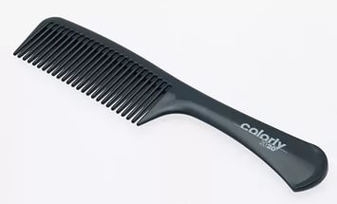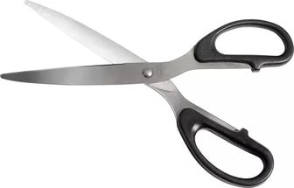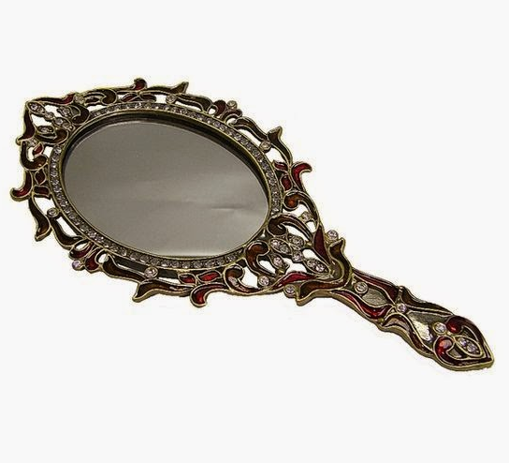

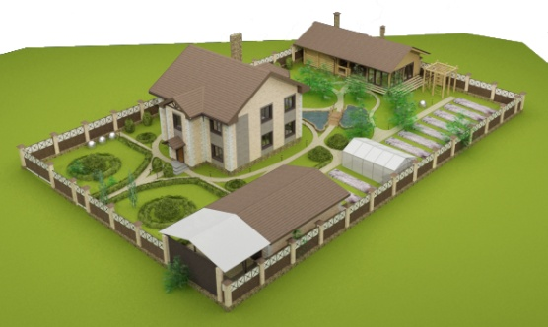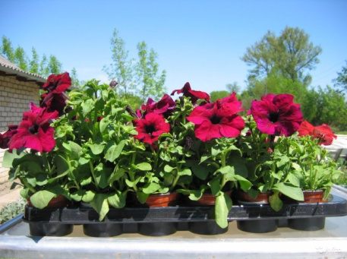

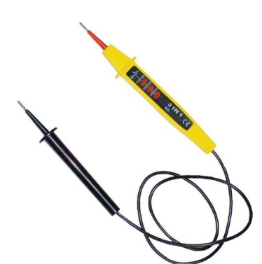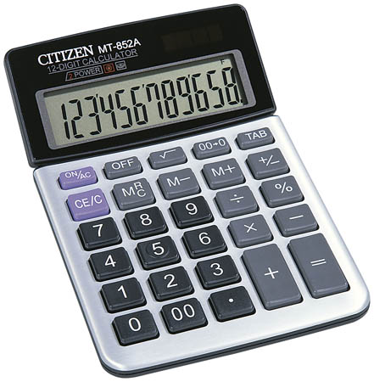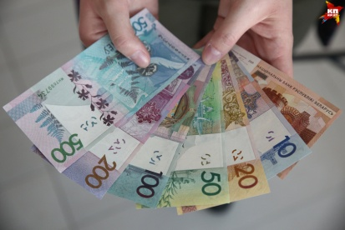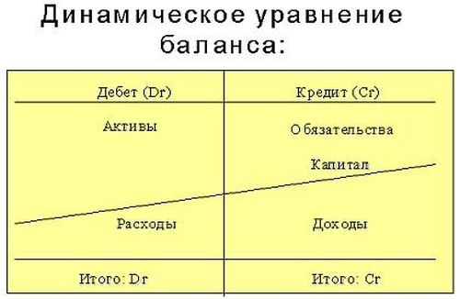

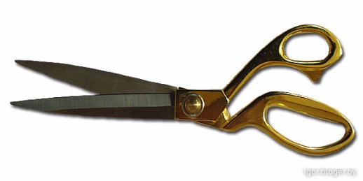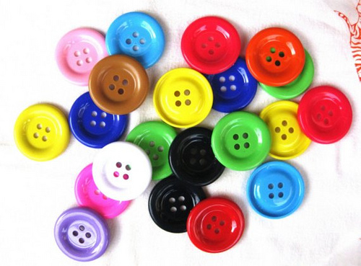

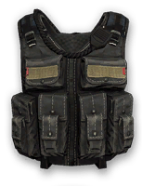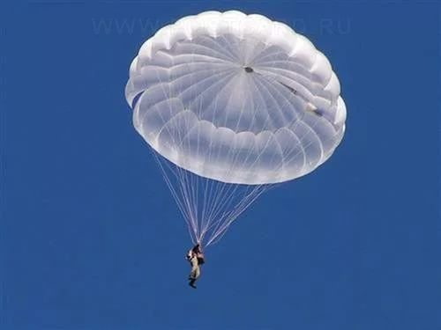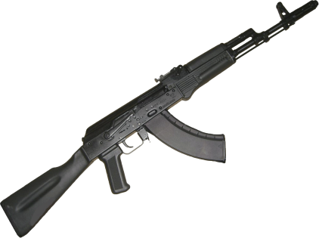

Плотник, учитель, врач, повар, клоун, шофер, маляр, охранник, журналист, дирижер

РВАЧ  КУЛОН  СОПЛО  ТЕРКА | АДОСВОД  КНИХЕТООЗ  НОРАГОМ
МАРЛЯ  ТЕЛЧИК  САРЬЛЕС | СИДАРТ  ИСТГРАММОРП  ЖЕНЕРИН
ТРАВИНКА  ФИАКР  ЭПОТ | КИСТАНТ  ЖАРЫПНОЙ  РЕСАП

Маршрутный ___ команды
Конкурс | баллы
Веселая викторина
Разминка
Человек - человек
Человек - природа
Человек - техника
Игра «Пантомима»
ИТОГО

Команда | Разминка | Веселая  викторина | Станции | Пантомима | ИТОГО

«Профессиональное самоопределение – условие успешной социализации личности»
Грузд Николай Михайлович,
директор Языльской средней школы
имени Г.А. Половчени

Выбор профессии – одно из самых ответственных решений, которое принимает человек в жизни. Перед современным педагогом стоит задача создания необходимых условий для решения проблемы оптимального соответствия между личными качествами учащегося и требованиями выбранной профессии. От успешности решения этой задачи зависит завтрашний день наших выпускников.
В 2020/2021 учебном году X педагогический марафон прошёл по теме «Профессиональное самоопределение – условие успешной социализации личности» с целью совершенствования профессиональной компетентности руководящих работников и специалистов образования в вопросах организации профориентационной деятельности и использованию современных форм профориентации, популяризации и внедрению эффективных педагогических практик.
Участие в мероприятиях педмарафона стали одним из важных этапов в развитии профессионализма педагога, только подготовленный педагог может оказать компетентную помощь обучающимся в профессиональной ориентации, что позволит обеспечить переход на новый качественный уровень профориентационной работы и использование новых форм и методов профориентационной работы с учащимися, способствующих формированию профессиональных интересов учащихся.
19 октября 2020 года в рамках педагогического марафона состоялся день школьного библиотекаря. Карсека О.К. была организована тематическая выставка книг о профессиях "Найди призвание по душе". Выставка включала разделы: "Малышам о профессиях" (для учащихся 1-4 классов), "В поисках призвания" (для учащихся 5-8 классов), "Подготовка к экзаменам" (для учащихся 9-11 классов).
20 октября 2020 года прошёл день учителя-предметника, в рамках которого были проведены учебные занятия по математике «Математика в мире профессий», 4 класс (Качура Н.А.), по биологии «Многоклеточные водоросли», 7 класс (Исакова Л.И.), по физической культуре и здоровью «Баскетбол», 11 класс (Пученя Г.А.). Все учебные занятия способствовали самоопределению обучающихся, т.к. в процессе их проведения педагогами обращалось внимание на установление и реализацию взаимосвязи учебных предметов с профессиональной средой (урок математики), оказывалось содействие в профессиональной направленности (урок физической культуры и здоровья), осуществлено расширение круга представлений о мире профессий при организации образовательного процесса (урок биологии).
21 октября прошёл день классного руководителя. Парада Е.И., классным руководителем 2 класса, был проведён тренинг с родителями "Это в наших силах" по ранней профориентации детей. В игровой форме родители познакомили ребят с востребованными профессиями. Данное мероприятие способствовало формированию ответственного отношения к выбору профессионального пути ребёнка уже с детства. Расширению представлений детей о различных профессиях, привитию интереса к различным видам деятельности способствовала информационно-познавательная игра «Все профессии нужны, все профессии важны», проведённая Петрук С.А., классным руководителем 5 класса. Учащиеся 11 класса и их родители приняли участие в гостиной "Мой жизненный выбор". Данное мероприятие было организовано и проведено классным руководителем Половченя И.В. и способствовало активизации учащихся и их родителей в подготовке к профессиональному самоопределению.
22 октября состоялся день работника социально-педагогической и психологической службы. Социальным педагогом Романеня Е. В. для учащихся 5-8 классов был проведён час общения с элементами игры «В мире профессий: что учитывать при выборе профессии». Ребята в игровой форме узнали много интересного о новых профессиях. С большим интересом учащиеся выполняли различные задания: составляли профессии из букв, показывали пантомиму "Узнай профессию", придумывали и рисовали новые профессии, знакомились с профессиональной формулой "Хочу. Могу. Надо". Подведением итогов мероприятия стала рефлексия "Мои мечты".

